МИНИСТЕРСТВО СЕЛЬСКОГО ХОЗЯЙСТВА РОССИЙСКОЙ ФЕДЕРАЦИИ
Федеральное государственное бюджетное образовательное учреждение
высшего профессионального образования
«КУБАНСКИЙ ГОСУДАРСТВЕННЫЙ АГРАРНЫЙ УНИВЕРСИТЕТ»

Кафедра социологии и культурологии

МЕТОДИЧЕСКИЕ УКАЗАНИЯДЛЯ ПРОВЕДЕНИЯ
СЕМИНАРСКИХ, ПРАКТИЧЕСКИХ ЗАНЯТИЙ

АСПИРАНТОВ ПО ДИСЦИПЛИНЕ
«Философия культуры научного исследования и прикладных коммуникаций»
для подготовкиаспирантов
по направлению 35.06.01 Сельское хозяйство
направленность Агрофизика

Краснодар, 2015

Методические указания для проведения семинарских, практических занятий и организации самостоятельной работы аспирантов по дисциплине «Философия культуры научного исследования и прикладных коммуникаций»для аспирантов разработаны доцентом кафедры социологии и культурологии Передерий В.А.

1.Цели и задачи дисциплины:

Цель: освоить философские закономерности и культурное многообразие форм функционирования и организации процесса научного исследования, прикладных коммуникаций. Обоснованно конструировать его теоретические основания, профессионально излагать результаты научных исследований; приобрести навыки научной дисциплинированности, методологической конструктивности, критического мышления, творческого отношения к исследовательской работе.

Задачи, решаемые в ходе освоения дисциплины:

формирование у аспирантов:
- профессионально-личностной культуры как основыих подхода кнаучному исследованию и реализации прикладных коммуникаций;
- профессионально-личностной субъектности, включающей универсальные ипрофессиональные компетенции, позволяющие эффективно выполнятьпрофессиональные и социальные функции в обществе; быть конкурентоспособным нарынке труда; самостоятельно выстраивать профессиональную карьеру в избранной сфередеятельности; успешно осуществлять диверсификацию своей трудовой деятельности исоциальную мобильность; постоянно развивать свои профессиональные и личностныеспособности; проявлять гражданственность, инициативу и настойчивость в достиженииобщественно значимых целей на протяжении всей жизни;
- владениякультуройсовременныхметодов философского анализа и способами их инструментального использования впрофессиональной деятельности;
- целостного системного научного мировоззрения на основе изученияфилософии культуры научного исследования и прикладных коммуникаций;
- готовности к использованию полученных знаний для реализации собственногопрофессиональногоисследования.

2 Основные требования

В результате изучения дисциплины аспирант должен:
Знать:
- Фундаментальные понятия и принципы, с помощью которых описываются способы установления истины и приращения знания в новоевропейской философии и внутринаучной рефлексии (УК 1, 2,);
- Основные этапы становления методологии осмысления роста знания (индукция, дедукция, диалектика, деятельностная концепция, фальсификационизм). Понятия истины и заблуждения, критериев прогресса знания. Основные этапы эволюции представлений о теоретическом предвидении и общих чертах ситуаций научного открытия (УК 1, 2);
- Что такое гипотеза, научная гипотеза, критерии элиминации, какой ракурс роста знания входит в компетенцию научного исследования (УК 1, 2);
- Суть проблемы несоизмеримости теорий и парадигм (УК 1, 2);
- Наука и преднаука, софизмы. Функции науки в культуре (УК 1, 2);
- Проблемы приращения научного знания и формирования творческого познающего, а не только правильного рассудочного мышления. Проблемы логики познающего мышления и ее метода, языка прикладной коммуникации (УК 1, 2);
- содержание основных моделей коммуникации, учений и теорий ведущих мировых и отечественных исследователей коммуникации; современную терминологию, используемую в анализе коммуникативных теорий; базовые понятия и определения современных теорий коммуникации (УК 1, 2).
Уметь:
- Осуществлять методологическую рефлексию на собственныеисследовательскиедействия при построении теории (УК 1, 2, 3);
- Отличать научную гипотезу от ненаучной. Анализировать состояние современной науки под углом зрения соревнования парадигм, научных программ (УК 1, 2, 3);
- Выработатьсвоюпозициюотносительноестественнонаучнойигуманитарнойпарадигмнасовременномэтапенауки;относительносопряжениясодержательной институциональной составляющейнауки,свойвзгляднаспособ эффективной организации исследовательской деятельности(УК 1, 2, 3); (ОПК-1);
- Четкоотграничиватьсвойпрофессиональныйпредметныйсрез.Анализироватьнаучноепознаниеподугломзренияегсоответствиякритериямнаучности,атакжесточкизренияприменяемойвнеметодологии (УК1,2, 3);(ОПК-1).
- Аргументировать содержание основных теорий и моделей коммуникации; осуществлять экспертную работу по профилю своей специальности с включением в нее анализа теорий коммуникации, их методик и рекомендаций; осуществлять эффективный информационно-исследовательский поиск в большом массиве печатных изданий и в современных электронных (сетевых) базах данных(ОПК-1).
Владеть:
- Высоким уровнем знаний независимо от конкретного направления профессиональной деятельности, углубленными знания по конкретной направленности(УК 1, 2, 3);(ОПК-1);
- Методологией анализа роста знания в ее классических и неклассических вариантах, критериями научности, навыками организации научного исследования (УК 1, 2, 3);(ОПК-1);
- Самостоятельными технологиями осуществлять научно-исследовательскую деятельность в соответствующей профессиональной области с использованием современных методов исследования и информационно-коммуникационных технологий (ОПК-1);
- способностью отбирать и использовать в преподавательской деятельности необходимую информацию по проблемам современных теорий коммуникации с использованием современных средств и технологий коммуникации; навыками ведения дискуссии по проблемам прикладной коммуникации; способностью самостоятельно изучать и ориентироваться в коммуникативном пространстве массмедиа; 1-2-мя прикладными методиками коммуникативного действия в преподавательской практике(ОПК-1);
- Методами организации работы исследовательского коллектива в научной отрасли, соответствующей направлению подготовки (ОПК-1).

Самостоятельная работа аспирантов может рассматриваться как организационная форма обучения - система педагогических условий, обеспечивающих управление учебной деятельностью аспирантов по освоению знаний и умений в области учебной и научной деятельности без посторонней помощи. Аспиранту нужно четко понимать, что самостоятельная работа в аспирантуре – не просто обязательное, а необходимое условие для получения знаний и подготовки кандидатской диссертации.
Самостоятельная работа аспирантов проводится с целью:
• систематизации и закрепления полученных теоретических знаний и практических умений аспирантов;
• углубления и расширения теоретических знаний;
• формирования умений использовать нормативную, правовую, справочную документацию и специальную литературу;
• развития познавательных способностей и активности аспирантов: творческой инициативы, самостоятельности, ответственности и организованности;
• формирования самостоятельности мышления, способностей к саморазвитию, самосовершенствованию и самореализации;
• формирования практических (общеучебных и профессиональных) умений и навыков;
• развития исследовательских умений;
• получения навыков эффективной самостоятельной профессиональной (практической и научно-теоретической) деятельности.
В учебном процессе выделяют два вида самостоятельной работы:
• аудиторная;
• внеаудиторная.
Аудиторная самостоятельная работа по дисциплине выполняется на учебных занятиях под непосредственным руководством преподавателя и по его заданию.
Внеаудиторная самостоятельная работа - планируемая учебная, учебно-исследовательская, научно-исследовательская работа аспирантов, выполняемая во внеаудиторное время по заданию и при методическом руководстве преподавателя, но без его непосредственного участия.
Самостоятельная работа, не предусмотренная образовательной программой, учебным планом и учебно-методическими материалами, раскрывающими и конкретизирующими их содержание, осуществляется аспирантами инициативно, с целью реализации собственных учебных и научных интересов.
Для более эффективного выполнения самостоятельной работы по дисциплине преподаватель рекомендует аспирантам источники и учебно-методические пособия для работы, характеризует наиболее рациональную методику самостоятельной работы, демонстрирует ранее выполненные аспирантами работы и т. п.
Подразумевается несколько категорий видов самостоятельной работы аспирантов, значительная часть которых нашла отражения в данных методических рекомендациях:
- работа с источниками литературы и официальными документами (использование библиотечно-информационной системы);
- выполнение заданий для самостоятельной работы в рамках учебных дисциплин (эссе, оппонирование, аналитическая работа, домашние задания, решения кейсов);
- реализация элементов научно-педагогической практики (разработка методических материалов, тестов, тематических портфолио);
- реализация элементов научно-исследовательской практики (подготовка текстов докладов, участие в исследованиях, стажировках);
- выполнение обязательных и элективных элементов научно-исследовательской работы (подготовка к научно-исследовательскому семинару, написание статей, работа над текстом диссертации).
Особенностью организации самостоятельной работы аспирантов является необходимость не только подготовиться к сдаче экзамена по специальности, но и собрать, обобщить, систематизировать, проработать и проанализировать большой массив информации по теме диссертации.
Во время выполнения самостоятельной работы аспирант должен подготовить научные, а также доклады на научные конференции.
Самостоятельная работа может осуществляться индивидуально или группами аспирантов online и на занятиях в зависимости от цели, объема, конкретной тематики самостоятельной работы, уровня сложности, уровня умений аспирантов.
В качестве форм и методов контроля внеаудиторной самостоятельной работы аспирантов могут быть использованы Интернет-конференции, обмен информационными файлами, семинарские занятия, тестирование, самоотчеты, контрольные работы, защита творческих работ и электронных презентаций и др.
Контроль результатов внеаудиторной самостоятельной работы аспирантов осуществляется в пределах времени, отведенного на обязательные учебные занятия по дисциплине или в рамках аттестации, проводящейся два раза в год, на которой выставляются зачеты по конкретным видам самостоятельной работы, предусмотренных учебным планом.

МЕТОДИЧЕСКИЕРЕКОМЕНДАЦИИ
ПО ПОДГОТОВКЕ И ПРЕЗЕНТАЦИИ ЭССЕ

Написание эссе представляет собой один из важнейших элементов учебного процесса, форму учебной и одновременно творческой работы аспиранта. Цель эссе состоит в развитии таких навыков, как самостоятельное творческое мышление, последовательное и логичное изложение собственных мыслей, обоснование своей точки зрения.
Прежде, чем приступить к работе, аспирантам полезно узнать, что понятие "эссе" пришло в русский язык из романо-германской группы языков. История эссе, как термина, в российской лингвистике началась в 1934 г. Именно тогда слово эссе впервые появилось в первом издании «Большой Советской Энциклопедии».
Эссе от французского "essai", английского "essay", "assay" - попытка, проба, очерк; от латинского "exagium" - взвешивание. Создателем жанра эссе считается французский мыслитель эпохи Возрождения Мишель Монтень, издавший в 1580 г. труд под названием "Опыты" (по-французски «LesEssais»), в котором изложил свое видение различных проблем, опираясь на личный жизненный опыт. Не случайно в предисловии «К читателю» Монтень написал: «…содержание моей книги – я сам…».
По сравнению со сложными философскими трактатами, обращенными, главным образом, к выпускникам философских факультетов, эссе Мишеля Монтеня были адресованы любому образованному читателю, склонному к размышлениям о жизни человека вообще и своей собственной – в частности. Эссе позволяли читателю сравнить свой собственный жизненный опыт с наблюдениями автора, соглашаться с его выводами или категорически отвергать их, приходя к определенному заключению о том, как должно жить и действовать. Жизненная мудрость, выраженная в афористичных формулировках, сделали эссе одним из самых популярных жанров творчества.
В дальнейшем многие известные философы творили в жанре эссе. Во Франции – Паскаль, Дидро, Вольтер и др. В Англии Фрэнсис Бэкон своим сочинениям впервые в английской литературе дал название «essays». В ХХ веке к жанру эссе обращались многие мыслители, в частности, философ-экзистенциалист Альбер Камю, автор таких известных эссе как «Миф о Сизифе. Эссе об абсурде» и «Бунтующий человек».
Сочинение в жанре эссе для аспирантов — явление относительно новое и перспективное. XXI век тяготеет к малым формам. Это прозаическое сочинение - рассуждение небольшого объема со свободной композицией. Жанр критики и публицистики, свободная трактовка какой-либо проблемы. Эссе выражает индивидуальные впечатления и соображения по конкретному поводу или вопросу и заведомо не претендует на определяющую или исчерпывающую трактовку предмета. Как правило, эссе предполагает новое, субъективно окрашенное слово о чем - либо и может иметь философский, историко-биографический, публицистический, культурологический, научно-популярный, беллетристический характер.
Эссе аспиранта - это самостоятельная письменная работа на тему, предложенную преподавателем (тема может быть предложена и аспирантом, но обязательно должна быть согласована с преподавателем). Цель эссе состоит в развитии навыков самостоятельного творческого мышления и письменного изложения собственных мыслей. Писать эссе чрезвычайно полезно, поскольку это позволяет автору научиться четко и грамотно формулировать мысли, структурировать информацию, использовать основные категории анализа, выделять причинно-следственные связи, иллюстрировать понятия соответствующими примерами, аргументировать свои выводы; овладевать научным стилем речи.
Эссе по курсу «Философия культуры научного исследования и прикладных коммуникаций»представляет собой собственную рациональную рефлексию (бук. - отражение разумом) на культурное явление или событие соответственного исторического контекста. Главная цель эссе - определение умения аспиранта выделять и идентифицировать факты, события, явления из контекста всего многообразия общественной жизни. Сочинение в жанре эссе требует от автора не только умения продемонстрировать «сумму знаний», но и сделать акцент на собственных чувствах, переживаниях, отношении к тому, о чем он пишет. Словом, автор эссе — это не только рассказчик, но и герой. Для эссе характерны ярко выраженная авторская позиция, искренность, эмоциональность изложения. Жанр дает право на субъективное изложение заявленной проблемы и свободную композицию.

Специфика эссе

В отличие от реферата, эссе – это:
- сочинение небольшого объема,
- написанное на конкретную тему (труд, посвященный анализу широкого круга проблем, не может быть выполнен в жанре эссе);
- свободной композиции (в студенческом эссе не требуется такого раздела, как «оглавление» с четким перечислением глав и параграфов в силу небольшого объема работы);
- выражение индивидуальных впечатлений и соображений студента по конкретному вопросу;
- эссе не претендует на исчерпывающее раскрытие темы и представляет всего лишь попытку студента передать свои собственные взгляды на проблему и соображения с нею связанные.
Следует обратить внимание на ключевые слова, которые характеризуют этот жанр:
- индивидуальная позиция (жизненная и профессиональная концепция);
- непринужденность (легкость, изящество стиля, увлекательность повествования);
- парадоксальность (нестандартность, творчество в подаче материала);
- афористичность (убедительность и доказательность, меткость, точность, глубина слова и мысли, отказ от словесных штампов и клише в выражении своих заветных мыслей);
- образность (яркость, художественность текста);
- разговорная речь (живое общение с читателем Вашего эссе);
- впечатления (живые эмоции, без которых нет духовной компоненты жанра, нет ощущения живой беседы автора со своим читателем);
- ассоциации (свобода для творческого толкования мыслей и чувств, определенным образом «спрятанных» в тексте).
Эссе ограничены определенным количеством слов, поэтому Вам необходимо разумно распорядиться этим объемом. Иногда это означает отказ от каких-то идей или подробностей, особенно, если они уже где-то упоминались или не имеют непосредственного отношения к делу. Такие вещи только отвлекают внимание слушателей и затмевают основную тему эссе.

С чего начать?

С записи темы эссе, при этом тему надо записать точно, и обязательно в черновике. Приступая к написанию эссе, необходимо приготовить черновик. Некоторые не знают, что такое черновик, и пишут его как «беловой» (то есть окончательный) вариант работы — плотно заполненный лист, практически без полей, но написанный более небрежно. Такой черновик не оставляет пространства для совершенствования мысли, не дает возможности работать творчески. «Неправильные» черновики подходят для работ компилятивного характера, тем самым тренируя практику отсутствия самостоятельного мышления. В результате этот метод приводит к панической боязни самостоятельного высказывания. Листы черновика лучше оставлять наполовину пустыми и писать на одной их стороне. При работе с черновиком, просмотре и правке постепенно заполняются и поля, а на обороте страницы — простор для конкретизации, подтверждения своей мысли примерами и цитатами.
Тема — это некое условие задачи, в которое надо вдуматься. А задачу надо понять, осознать. Формулировка темы — тоже задача, только неизмеримо более объемная и сложная, имеющая не одно решение. Вчитываясь в тему, Вы входите в то творческое пространство, которое ею очерчено. Если отдельные слова, мысли, в крайнем случае, вся формулировка будут повторены в тексте эссе, открывая или завершая фрагменты работы или всего эссе в целом, — это не недостаток. Ведь главная задача студента — понять и раскрыть тему, а не уйти от нее. Работая с эссе, время от времени нужно перечитывать формулировку темы.

Итак, главное — вчитаться, вдуматься в тему, как вчитываешься в условие задачи, чтобы определить границы (пространство) темы и пути ее раскрытия. Как правило, темы эссе имеют проблемный характер, авторскую интерпретацию и предложены в виде высказывания. Поэтому, первоначально работая с проблемой, необходимо выделить основную идею. Далее необходимо в свободной форме сделать набросок эссе, то есть дать волю всему, что «хочет» писаться, включая понятия, противоречия, ассоциации, цитаты, тезисы, примеры, мнения, аргументы научного и бытового характера, имена, события, недописанные мысли... Есть рациональное зерно во фразе: «Писательство не в голове, а в кончиках пальцев».
Следующая задача — рассмотреть этот хаос, соотнести с темой: тогда высветится идея, путь движения мыслей. Теперь главное — найти фразы, мысли, цитаты, которые могли бы стать вступлением или заключением к работе. Да, заключение, как и вступление, является важной частью работы. Вступление фокусирует проблематику эссе, ставит проблему, вскрывает противоречия, задает вопросы, очерчивает поле творчества рамками темы, а заключение являет собой итог, резюме всех рассуждений.
Структура эссе логически вытекает из требований к нему. Поскольку эссе — это краткая форма изложения собственных мыслей автора по той или иной проблеме, то сама мысль выражается автором в виде тезиса. Но мысль должна быть подкреплена доказательствами, аргументами научного или бытового характера. Поэтому за тезисом следуют аргументы. Аргументы — это факты, явления общественной жизни, события, жизненные ситуации и жизненный опыт, литературные ситуации, научные доказательства, ссылки на мнения ученых и т. д. Лучше приводить два аргумента в пользу того или иного тезиса, так как один может быть неубедительным, три аргумента могут перегрузить все же «маленький» жанр.
Метафорично воспроизводится «карусель»: вступление, тезис, аргументы, тезис, аргументы, тезис, аргументы, заключение (вывод). Количество тезисов и аргументов зависит от плана, логики развития мысли студента.
Название «карусель» не случайно, так как вступление и вывод фокусируют внимание на проблематике темы, только во вступлении проблему ставят, а в выводе обращаются к собственной точке зрения. Таким образом, Вы фиксируете впечатления совершенного круга.
Следует отметить, что логике изложения материала и его структурированию способствуют выделение абзацев и красная строка. Каждый из элементов композиции (вступление, тезисы, аргументы, вывод) должен быть выделен красной строкой. Каждый абзац — предыдущий и последующий — связан между собой. Так достигается целостность работы.
При написании эссе необходимо обратить внимание и на стиль изложения материала. Все же не надо забывать о том, что эссе присущи эмоциональность и художественность изложения. Экспрессивность стиля — весьма неплохое качество письменной речи. Достигается это в основном за счет коротких, простых предложений, разнообразных по интонации, и умелого использования самого «современного» из всех знаков препинания — тире. Тире вносит в предложение особую интонацию, так необходимую для выражения своего мнения. Стиль речи несет в себе особенности личности. Совершенствуя стиль, совершенствуешь себя!
Помните главное: эссе обязательно должно быть «эмоционально заряжено», но при этом важно проявить внешнюю сдержанность повествования.

Алгоритм

- Мысль – это дневник, в который хочется писать каждый день ( из проекта Тейсти)

Время, которое Вы затратите для размышлений – зависит от Вас, оно может составлять от нескольких минут до нескольких дней, недель.
Не надо пытаться раскрыть тему целиком, старайтесь остановиться на том, что Вам интересно, используйте свой жизненный опыт, старайтесь привнести свое видение проблемы.
Запишите наиболее удачные, на Ваш взгляд, высказывания по данному поводу.
Избавьтесь от записей, в которых представлены общеизвестные высказывания, не представляющие интереса при прочтении и не подчеркивающие Вашу индивидуальность (например: Культура прочно вошла в нашу жизнь. Все это и так знают!).
Замените высказывания, которые имеют общих характер (Например:Культура общения улучшает качество коммуникации) более конкретными.
Подумайте о том, что одних высказываний мало, желательно убедить слушающих, что они истины.

- «Слово есть образ дела» (Солон)

«Древо» Вашего эссе будет сформировано из тех высказываний, которые показались Вам удачными.
Расположите высказывания в определенном порядке. Подумайте, возможно, следует изменить последовательность структурного порядка.Какие-то из них поменять местами.
Определите количество абзацев, с учетом вступления, основной части, заключения.

- «Как ни коротки слова «да» и «нет», все же они требуют самого серьезного размышления» (Пифагор)

Развивайте мысль в каждом из абзацев. Подкрепите свои высказывания доказательствами, приведите факты.
Используйте яркие описания, цитаты и т.д., которые заинтересуют слушателя.
Используйте различные приемы для привлечения внимания: цитату, стихотворение, вопрос, необычный факт, идею или смешную историю.

- «Всему знай меру» (Питтак)

Краткость - сестра таланта. Обычно, бывает достаточно нескольких страниц текста. Но если мысли, чувства, желания переполняют Вас - дерзайте.

- «Истина – в глубине» (Демокрит)

Свои мысли, чувства, идеи Вы вольны излагать в той последовательности, в которой считаете нужной. Эссе не требует оглавления, введения, глав, заключения, выводов. Никакой актуальности, цели, задач, списка использованной литературы. Главное, что бы текст передал Ваши мысли, ощущения, чувства, родившиеся у Вас в процессе рассуждений, переживаний, связанных с предметом Вашего эссе.

- «Ясность – главное достоинство речи» (Аристотель)

Пусть Вас не смущает, что это учебная или тестовая работа. Вы пишете эссе, следовательно, язык не должен быть наукообразным. Не нужны точные числовые данные, аналитические выкладки и тому подобное, если этого не требуется для аргументации.

- «Не только целесообразно, но и необходимо» (М.Т. Цицерон)

Убедитесь в том, что Ваше эссе легко читать. Проверьте, последовательны ли Ваши мысли, ведут ли они к логическому завершению темы.
Юмор – великий инструмент, но пользуйтесь им разумно. Саркастический или дерзкий тон часто раздражает. Настоящий юмор – искусство, он является признаком хорошего вкуса. Написание эссе не ограничено по времени, Вы можете переписывать его много раз, попросить друзей прочитать Ваше эссе.
Избегайте употребления в эссе сленга, шаблонных фраз, сокращения слов, чересчур легкомысленного тона. Язык, употребляемый при написании эссе, должен восприниматься серьезно.

- "Историю рассказываете именно Вы, а не ваши слайды" (Джерри Вайссман)

Обычно на наших занятиях студента просят выступить перед аудиторией со своим эссе, и тогда необходимо сделать презентацию. Если делаете презентацию к эссе, тогда Вы, наверно, знаете о многих правилах. Однако нет предела совершенству, поэтому мы решили вам напомнить о некоторых из них. А, может, и рассказать о таких, о которых вы не знали.
Итак, когда Вы написали эссе, перед Вами стоит непростая задача – визуализировать текст. Как это сделать?
На первом слайде дайте полную информацию о вас, о предмете и о названии эссе.
Потом перечитайте ваше эссе.
Вычлените основные положения.
Посвятите каждому положению отдельный слайд. Дополните их иллюстрациями и маленькими подписями.
Вне зависимости от вида эссе, структура у всех примерно одинаковая: введение, основная часть, заключение. Это должно прослеживаться и в презентации.
И о цветовом разнообразии. Не делайте ярких, кислотных презентаций. Это не соответствует учебному формату.

Типичные ошибки в создании презентаций

1. Смешение холодных и теплых цветов
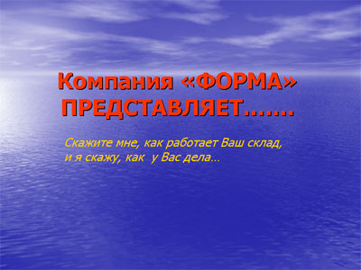
Как известно, все цвета спектра подразделяются на холодные и теплые цвета. К холодным относятся синий, голубой. К теплым - желтый, красный, зеленый. Есть еще и нейтральный цвет - фиолетовый.
Правило состоит в том, чтобы не смешивать на одном слайде холодные и теплые цвета. Например, нельзя писать красными буквами по голубому фону, или желтыми по темно-синему. При оформлении слайдов используйте только теплые или только холодные цвета в зависимости от тематики Вашей презентации.
Например, если презентация содержит материал про Антарктиду или океан, то выигрышнее будут смотреться холодные цвета. С другой стороны, если готовится презентация об охране окружающей среды, строительстве домов, разведении домашних животных, то, скорее всего, лучше использовать теплые цвета спектра.
2. Темный фон презентации
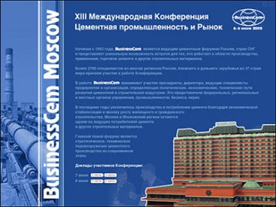
Конечно, есть ситуации, когда темный фон вполне уместен. Например, презентации об освоении космоса, пещер, конечно лучше делать именно на темном фоне.
Однако большинство презентаций смотрятся лучше именно на светлом фоне. Светлый фон дает большие возможности по использованию разных цветов в оформлении текста (на белом фоне хорошо смотрится и красный и синий и темно-зеленый и коричневый и фиолетовый и другие темные цвета).
Светлый фон и темный текст читаются с большого расстояния лучше, чем светлый текст на темном фоне. Недаром номера автомобилей в свое время поменяли и теперь они содержат темные буквы на белом фоне.
3. Отсутствие полей и рамок в оформлении слайда
Если текст начинается от самого края слайда и заканчивается у другого края, то это выглядит неряшливо. Недаром в тетрадях и книгах есть поля. Было бы очень уместно снабжать слайды презентации рамками. В этом случае слайд выглядит законченным, целостным, гармоничным.
4. Использование только заглавных букв в оформлении слайда
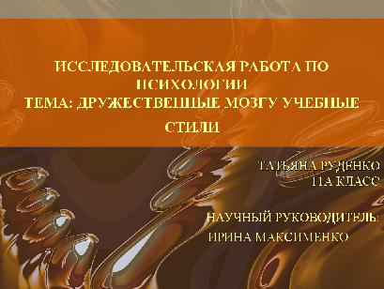
Эта тенденция уходит своими корнями в далекое прошлое, когда еще не было компьютеров и все печатные материалы готовились на пишущих машинках. В то время не было другой возможности выделить текст, как набить его одними заглавными буквами.
Многие создатели презентаций по сей день используют этот метод. Причем, они оформляют так не только заголовки, но и весь текст. Читать такие надписи очень неудобно.
5. Перенасыщение слайда текстом
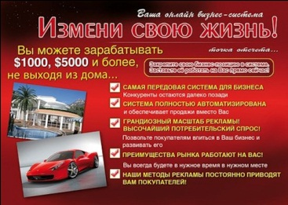
Если вы готовите презентацию для большого экрана, то на ее слайдах должно содержаться минимум текста. Весь текст вы скажете во время выступления, а слайды презентации должны содержать иллюстрации, чтобы повысить зрелищность и наглядность вашего выступления.
Очень часто выступающий помещает на слайд весь текст, который он собирается сказать и просто читает его с экрана. Такие выступления больше всего напоминают сеанс синхронного чтения. Лектор читает свою речь в аудиторию, а слушатели следят по тексту на слайде за тем, чтобы лектор говорил именно то, что написано.
К сожалению, студенты, сидящие на задних рядах, не могут рассмотреть текста на слайдах. Со временем они начинают скучать на такой "лекции" и могут заниматься другими делами.
6. Перенасыщение слайда картинками
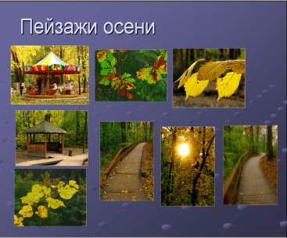
Эта тенденция уходит корнями в то время, когда еще не было мультимедийных проекторов и все презентации демонстрировались при помощи кодоскопов.
Чтобы подготовить материл для демонстрации, нужно было купить специальную пленку для принтера, на которой можно было (как на бумаге) напечатать то, что необходимо было показывать на экране. Пленка для создания презентаций стоила недешево, поэтому создатель презентации стремился уместить свой материал на как можно меньшем количестве листов. Естественно, при этом уменьшались размеры изображений.
Если у Вас есть несколько рисунков, лучше разместить их на разных слайдах и показать друг за другом, чем мельчить, пытаясь уложить все это на один слайд.
7. Использование шрифта Times и курсива в оформлении слайдов
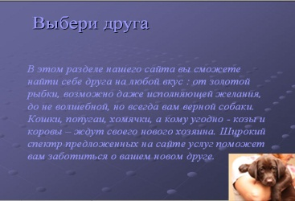
Главная цель создателя презентации состоит в том, чтобы обучающиеся, даже те, что сидят на последних рядах, могли без труда прочитать все надписи на слайдах. Это возможно только при использовании шрифтов семейства Arial (такие шрифты еще называются "рубленными"). Использование шрифтов семейства Times, да еще и оформленного курсивом, приводит к тому, что даже сидящим на первых рядах текст будет читать затруднительно.
8. Неправильная композиция слайдов презентации
И в живописи, и в фотографии, и в кинематографе действуют одни и те же законы построения кадра. Они происходят от особенностей восприятия человеком картинки, на которую он смотрит.
Разглядывая картинку, мы не смотрим на нее сразу целиком. Наше внимание фокусируется на так называемых композиционных центрах изображения.
Существует правило третей (от слова "треть" - третья часть чего-либо). Оно заключается в том, что если изображение разделить на три равные части по горизонтали и на три по вертикали, то те точки, в которых пересекутся эти линии и будут композиционными центрами изображений. Именно на них в первую очередь мы обращаем внимание, даже если не подозреваем об этом.
Лучшим способом правильного выстраивания композиции слайда будет помещение наиболее его важных информационных единиц в композиционные центры. Посмотрите на эти фотографии. Какая из них кажется Вам более удачной по композиции.
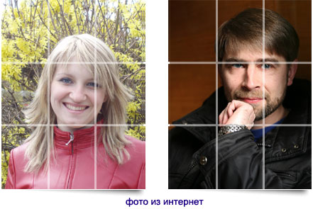

9. Помещение изображений к краю или в угол слайда презентации

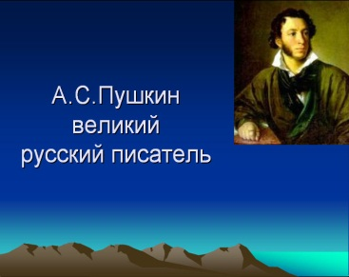
Помещение фотографий вплотную к краям, а, тем более, в угол слайда считается грубейшей ошибкой оформления презентационных материалов. Психологически такое размещение наталкивает на мысль, что картинка, возможно, продолжается за пределами слайда, но сам зритель этого продолжения не видит. Исчезает ощущения замкнутости, законченности слайда. Оптимально было бы поместить изображение на некотором расстоянии от края слайда. Если изображение размещается в углу слайда, то расстояния до ближайших краев слайда должны быть одинаковыми.

10. Взгляд или движение за край слайда
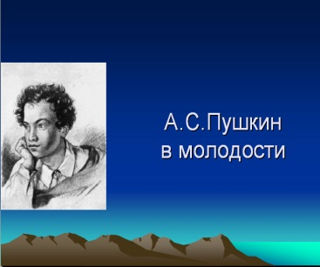
Некоторые изображения имеют ярко выраженную направленность (человек смотрит или идет, машина едет, корабль плывет, самолет летит) влево или вправо. На этом слайде А.С.Пушкин явно смотрит за пределы слайда.
Психологически такое размещение еще более провоцирует на предположение о наличии дополнительного содержимого в той части слайда, который не показывают. Это является грубой ошибкой. Если на слайде поменять местами изображение и текст, то данная проблема будет решена.

11. Центральная композиция слайда
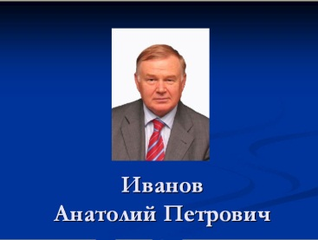
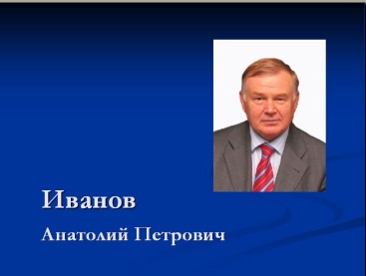
Какие мысли приходят первыми при взгляде на левое изображение?
Это пример так называемой "центральной" композиции, которая является неприемлемой ни в живописи, ни в фотографии, ни в построении слайда презентации. На рисунке справа показана другая компоновка слайда. Она является более правильной, поскольку подчиняется правилу третей.
Обратите внимание на одинаковость расстояний от верхней и правой границ слайда до фотографии и от левой и нижней границ до надписи.

12. Отсутствие рамок вокруг изображений
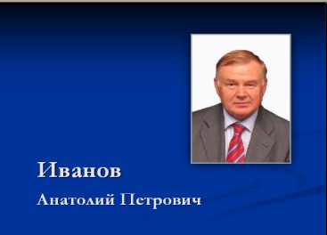
Несмотря на то, что в самой новой версии программы MicrosoftPowerPoint уже имеются различные эффекты, которые можно применять к изображениям, придавая им некую иллюзию объемности, многие создатели презентаций пренебрегают этой возможностью. В результате фотография выглядит плоско, как будто она просто приклеена к поверхности слайда. Гораздо лучше изображения смотрятся в том случае, когда вокруг них имеются какие-либо рамки.

Как сделать красивую презентацию в PowerPoint
Для того, чтобы делать отличные презентации в программе MS PowerPoint, средств одной только этой программы недостаточно. Современная мультимедийная презентация может включать следующие компоненты:
- текст,
- изображения,
- анимацию,
- звук,
- видео.
Таким образом, для создания неординарной презентации нам как минимум потребуется графический редактор. В нашей работе мы можем использовать программу AdobePhotoshop, как признанный во всем мире инструмент для обработки графики, хотя можно использовать и альтернативные решения, такие как GIMP, CorelPhotoPaint и т.д.
Именно эта связка MS PowerPoint + AdobePhotoshop способна творить чудеса и позволить нам сделать презентацию, которая будет резко отличаться от своих шаблонных собратьев. Причем, заметьте, что основное внимание мы будем уделяем в большей степени подготовке графического контента презентации. Вставка изображений в презентацию много времени не займет.
Вы видите, что для создания успешных презентаций нам потребуются две программы. Даже в том случае, если Вы не знакомы с программой AdobePhotoshop, Вы все равно сможете достичь цели, если будете точно следовать инструкциям, приведенным далее.

Что нам потребуется для работы
Для создания красивых презентаций нам потребуется программа AdobePhotoshop. Версия программы особого значения не имеет, однако, для удобства будем исходить их того, что Вы можете использовать как английскую, так и русскую версию программы. Для обеспечения универсальности учебного курса будем давать и английскую и русскую версию названия кнопок, пунктов меню и т.д.
Перед тем, как начать работу, нам необходимо немного познакомиться с интерфейсом программы AdobePhotoshop, чтобы в дальнейшем мы говорили на одном языке.
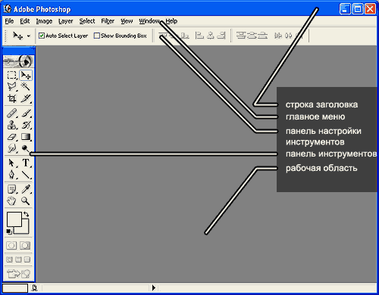
Конкретные пункты главного меню мы будем рассматривать по мере необходимости.
Панель настройки инструментов существует для того, чтобы настроить особенности работы выбранного инструмента.
Панель инструментов существует для выбора конкретного инструмента для работы. Инструменты мы будем так же рассматривать по мере необходимости.
Рабочая область - это наш монтажный стол.где мы будем обрабатывать, склеивать и ретушировать наши изображения.
Отдельно хотелось бы сказать, что в нашу задачу не входит глубокое освоение программы AdobePhotoshop. Мы рассмотрим ее только в том объеме, который нам потребуется для подготовки графики для презентаций.

Как создать фон для слайдов презентации

Обычные презентации, сделанные в программе PowerPoint на основе шаблона оформления всегда проигрывают тем продуктам, что сделаны "с чистого листа". Задача этихрекомендаций подготовить необычное уникальное фоновое изображение для слайдов вашей презентации.
Уникальный красивый фон слайдов сразу обратит на себя внимание присутствующих и Ваша презентация запомнится лучше.
Для начала давайте определимся с тем, какой у нас будет фон - темный или светлый. Разумеется, это зависит от тематики вашего сайта. Однако, специалисты говорят о том, что презентация на светлом (не обязательно белом) фоне воспринимается гораздо лучше, чем на темном.
Таким образом, нам необходимо создать светлое фоновое изображение, которое мы будем использовать в качестве фона нашей презентации.
Заметьте, что практически любое изображение можно сделать фоновым, изменив параметры яркости и контрастности. Однако предпочтение нужно отдавать тем фотографиям, которые по своей сути являются фоновыми, то есть не имеют какого-то ярко выраженного акцента на объекты, присутствующие на изображении.

Примеры удачных фоновых изображений
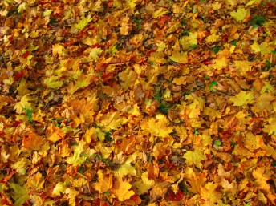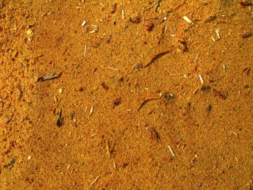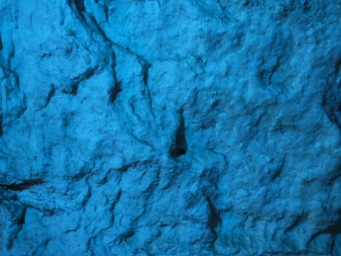
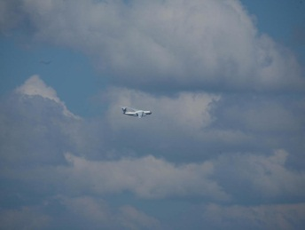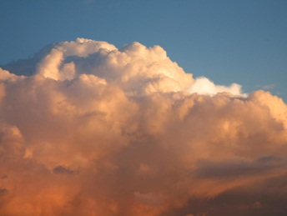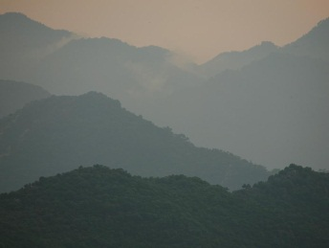
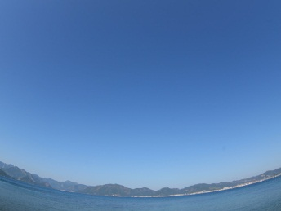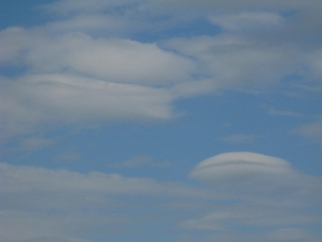

Для создания фонового изображения имеется множество разных способов. Рассмотрим один из них.
1. Загрузка изображения в программу AdobePhotoshop
Для того, чтобы открыть изображение, войдите в пункт File (файл) главного меню программы, выберите пунктOpen (открыть).
Откройте нужную папку и выберите нужный файл. Дважды кликните по нему левой клавишей мыши. Файл откроется в рабочем пространстве программы AdobePhotoshop.
Разверните окно, в котором находится файл до полного экрана. Так нам будет удобнее работать.

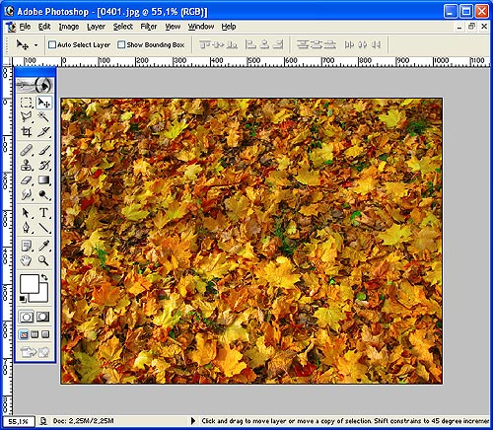

2. Как изменить яркость-контрастность фонового рисунка
Вы сами понимаете, что на таком пестром фоне мы не можем делать нашу презентацию. Ни надписи, ни другие рисунки не будут хорошо читаться на нем. Наша задача сделать картинку более бледной.
Войти в пункт Images (изображение) главного меню, выбрать подпункт Adjustments (установки).
В появившемся справа меню выбрать пункт Brightness/Contrast (яркость-контраст).
Необходимо повысить яркость изображения и понизить контрастность таким образом, чтобы элементы фонового изображения едва просматривались:затем надо нажать кнопку Ok чтобы зафиксировать изменения.

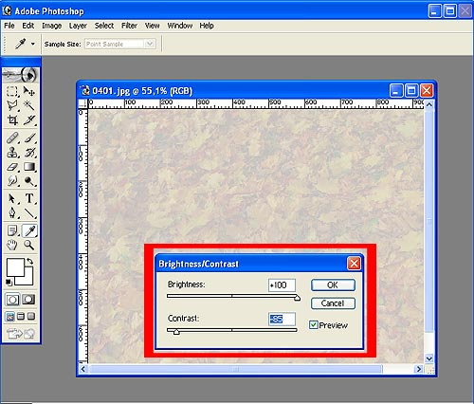

Если бы нам потребовался темный фон, то яркость (движок Brightness) надо было бы уменьшать.
Иногда необходимо повторять эту процедуру дважды для того, чтобы добиться того, чтобы изображение было очень светлое, неконтрастное.
Конечно, Вы скажете, что изображение стало не очень интересным, блеклым, тусклым, однако, именно таким и должно быть фоновое изображение.
Другое дело, что вокруг него не помешала бы какая-нибудь красивая рамка. Об этом мы будем говорить в следующем разделе.

Создание рамки вокруг изображения

Попробуйте сделать простейшую рамку вокруг нашего фонового рисунка. В этом случае наш слайд будет выглядеть более законченным.
Открыть изображение
по аналогии с предыдущим разделом.
Изменить размер изображения до 1024х768 точек
Войти в пункт Image (изображение) главного меню, выбрать пункт Imagesize (размер изображения):
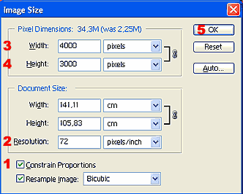
1. установить галочку ConstrainProportions (сохранить пропорции)
2. установить Resolution (разрешение) 72 pixel/inch
3. установить Width (ширина), равную 1024 pixels
4. Height (высота) должна установиться автоматически 768 pixels
5. нажать кнопку Ok
В некоторых случаях, когда изображение изначально имело другую пропорцию, высота может установиться автоматически в другое значение. В этом случае нужно временно отключить галочкуResolution (разрешение), затем установить нужные значения ширины и высоты и нажать Ok.
После нажатия на кнопку Ok изображение становится таким, какое оно должно быть для использования его в качестве фона.

Выделить прямоугольную область в центре изображения

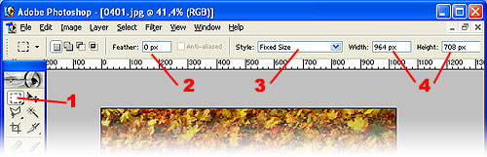

1. выбрать инструмент Прямоугольная область
2. установить значение 0 px
3. выбрать FixedSize
4. установить ширину 964 px и высоту 708 px (это 1024 - 60 и 768 - 60 - таким образом, ширина рамки с каждой стороны составит 30 px.Если требуется бОльшая или меньшая ширина, нужно ввести соответственно бОльшие или меньшие значения ширины и высоты).
Установить направляющие, проходящие через центр изображения
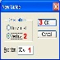
Войти в пункт View (вид) главного меню, выбрать Newguide (новая направляющая)
1. установите значение 50%
2. выберите Vertical
3. нажмите Ok
Повторите снова всю операцию, только вместо Vertical выберите Horizontal
В результате появились две линии, пересекающиеся в центре изображения

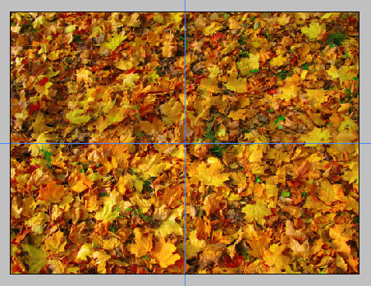

Далее, имея выбранным инструмент Прямоугольная область, кликнуть и, удерживая в нажатом состоянии левую клавишу мыши, выделить центральный фрагмент изображения. Вы сами заметите, что центр выделяемой области стремится совместиться с точкой пересечения направляющих линий:

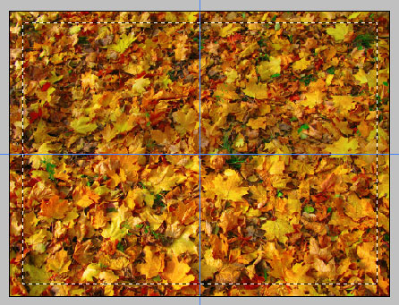

Почему мы выполняли столь сложную цепочку действий? Почему нельзя было просто выделить область вручную?
Дело в том, что при этом мы имели бы рамку, края которой были бы неодинаковы. Это выглядит неряшливо, поэтому, для обеспечения максимального качества результата мы прибегли к прямоугольной области с заданным размером, которую установили точно в центр изображения.
Теперь выберите значение Normal вместо FixedSize в окошке Style панели настройки инструментаПрямоугольная область. Это обычное состояние данного инструмента.
Инверсия выделенной области
У нас зафиксирована центральная часть изображения. Но для создания рамки нам надо выделить не ее, а ту часть картинки, которая сейчас как раз не обозначена, то есть края изображения.
Для того, чтобы инвертировать выделение (то есть сделать выделенным то, что не выделено и наоборот) мы должны нажать комбинацию клавиш Shift - Ctrl - I
В результате вы увидите, что выделена именно та часть изображения, которая должна стать его рамкой.:

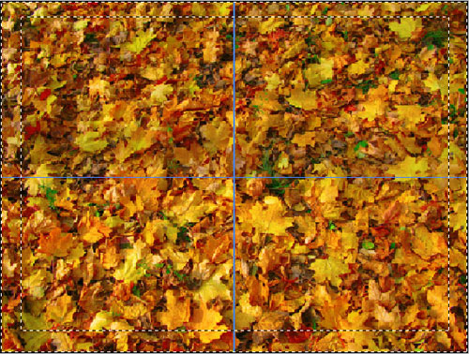

Копирование выделенной области на новый слой

Для того, чтобы как-то выделить рамку из общего изображения необходимо скопировать ее на новый слой. В этом случае у нас появляются большие возможность по обработке рамки отдельно от фонового изображения и наоборот.
Выбрать инструмент Прямоугольная область
Указать маркером мыши внутрь выделенной области и кликнуть правой клавишей мыши.
В появившемся контекстном меню выбрать Layerviacopy (слой через копирование)
В результате выделение должно исчезнуть, а на изображении появился новый слой, который мы пока не видим, поскольку он полностью сливается с фоном.
Выбор активного слоя
Теперь, когда у нас имеется два слоя, нам надо выбрать фоновый слой в качестве активного.
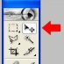
Выбрать инструмент Move tool (перемещение) (самый верхний правый инструмент в панели инструментов)
Указать маркером мыши в любую точку изображения, кроме краев (там находится наша рамка), кликнуть правой клавишей мыши и в перечне слоев выбрать Background (подложка).
Тем самым, можно выбрать любой слой, например, рамку. Достаточно навести маркер мыши на нужный слой и выполнить вышеописанное действие, слой становится активным и его можно перемещать, вращать, искажать, применять эффекты и т.д.
Настройка яркости и контрастности фонового слоя
Выполняется по аналогии с действием предыдущего указания. Необходимо настроить изображение так, чтобы его средняя часть была очень светлая, непестрая. Это будет рабочая область нашего будущего слайда.

Выбор рамки в качестве активного слоя
Выбрать инструмент Movetool (перемещение), указать маркером мыши на рамку, кликнуть правой клавишей мыши, выбрать Layer 1 (слой 1).
Применить к слою эффекты
Для придания нашей рамке более красивого вида применим к ней эффекты.
Выбрать: 1 Layer (слой) - 2 Layerstyle (стиль слоя) - 3 Dropshadow (отбрасываемая тень)

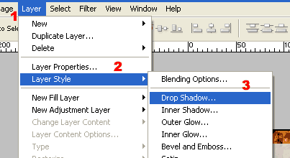

4. установить Distance (дистанция) = 0
5. установить Spread (размытие) = 8 - 10
6. уствновить Size (размер) = 13 - 15
7. выбрать эффект Stroke (обрамление).
Внимание! Необходимо не просто поставить галочку против этого эффекта, а кликнуть левой клавишей мыши по его названию!

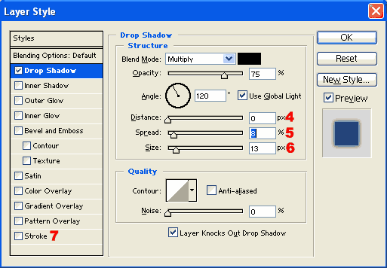

8. установить Size (размер) = 2
9. кликнуть по красному прямоугольнику Color (цвет)
10. в большом левом квадрате выбрать белый цвет (он находится в левом верхнем углу квадрата)
11. нажать кнопку Ok
12. нажать кнопку Ok
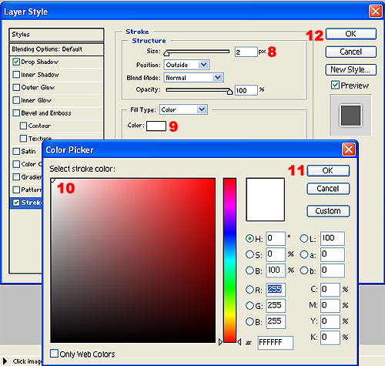

Даже в процессе установки параметров эффектов можно видеть, как появляется тень, отбрасываемая нашей рамкой и как вокруг нее появляется белое обрамление. Разумеется, значения параметров, которые будете использовать Вы, могут отличаться от приведенных в этом алгоритме. Применяя другие эффекты и подходы, Вы можете попробовать создать свои варианты рамок.

Не забудьте сохранить полученный файл в формате JPEG. При сохранении выберите качество - 10.

Как создать надпись на слайде презентации

Презентации, сделанные в PowerPoint по шаблонам содержат надписи, созданные обычным способом, путем вставки элемента "надпись". К сожалению, они выглядят достаточно простенько, даже если добавить к ним эффект "тень".
Существует, правда, инструмент WordArt, однако пользоваться им нужно очень осторожно, чтобы не получился нелепый результат.

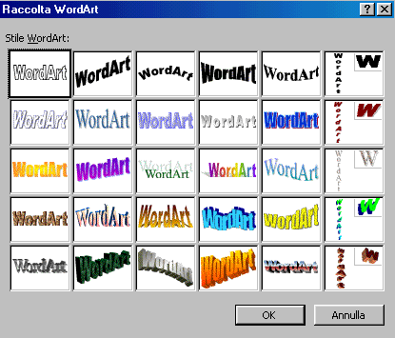

В этой части мы рассмотрим процесс создания надписи для слайдов презентации в программе AdobePhotoshop. Конечно, можно представить, как увеличится время создания презентации, если каждую надпись мы будем сначала делать в графическом редакторе, а потом переносить в PowerPoint.
Однако Вы сами скоро увидите, что с одной стороны в хороших презентациях для большого экрана надписей будет совсем немного. С другой стороны, когда Вы научитесь делать это быстро, то принципиальной разницы во времени Вы не увидите, а рост качества получаемой презентации будет налицо.
Последовательность действий по созданию надписи представлена на этом рисунке.
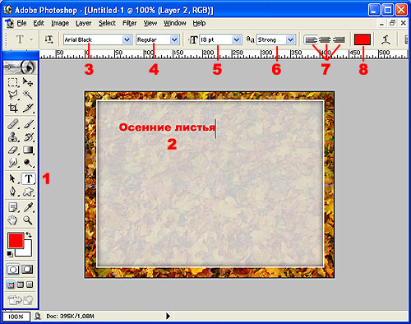

1. выбрать инструмент Text (текст)
2. кликнуть примерно в том месте изображение, где требуется создать надпись (потом ее можно установить более точно), ввести с клавиатуры текст надписи, выделить текст надписи (удобнее всего, если курсор стоит в конце надписи, сделать это комбинацией Ctrl - Home)
3. выбрать шрифт
4. выбрать стиль шрифта (normal - обычный, bold - полужирный, italic - курсив, bold-italic - полужирный курсив)
5. выбрать размер шрифта, при необходимости можно вписать размер с клавиатуры прямо в это поле
6. выбрать режим сглаживания (для нас это неважный параметр)
7. выбрать выравнивание (имейте в виду, что текст выравнивается не относительно ширины всего изображения, а относительно того места, откуда мы начали писать)
8. выбрать цвет шрифта

Для перемещения надписи, пока вы еще не закончили с ней работу, укажите в любое место изображения, где нет надписи, нажмите и удерживайте левую клавишу мыши, переместите надпись в нужное место изображения.
Для того, чтобы зафиксировать надпись выберите инструмент Movetool (перемещение).
Для повторного редактирования уже существующие надписи снова выберите инструмент Text (текст), щелкните по любой букве надписи левой клавишей мыши, можете приступать к редактированию.
Для удаления нежелательной надписи выберите инструмент MoveTool (перемещение), укажите маркером мыши на надпись, кликните правой клавишей мыши. В списке слоев выберите нужный слой.
Затем переключитесь в английский шрифт, нажмите и удерживайте клавишу Ctrl и нажмите клавишу с буквой L три раза.

Как правильно выбрать цвет надписи

Посмотрите на эти варианты и решите для себя, какие из этих надписей выглядят удачно, а какие не очень?

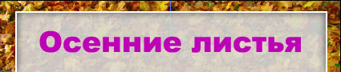
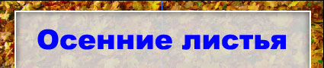
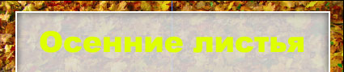

Коричневый в данном случае - самый удачный цвет потому, что он присутствует в фоновом изображении. Посмотрите сами: синего, зеленого и сиреневого цвета в фоновом изображении нет, поэтому надписи, выполненные этими цветами, выглядят странно, как нечто инородное.
Желтый цвет, конечно, присутствует в оформлении, но на светлом фоне светлый желтый цвет выглядит очень неконтрастно.
Исходя из этого, у нас остается только коричневый в разных его вариациях.
Однако выбрать цвет надписи на глаз, даже если мы решили выбрать именно коричневый, не очень хорошая идея. Небольшая погрешность и получится не тот цветовой тон, надпись снова будет выглядеть как заплата.
Как подобрать удачный цвет для надписей
Редактируя надпись, выделите ее как фрагмент (1), затем кликните по окошку Color (2) в панели настройки инструмента Text (текст):

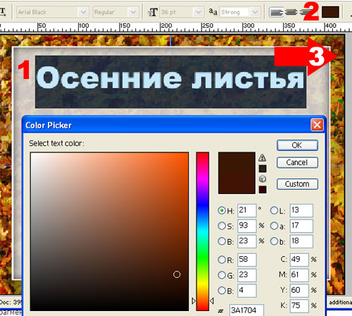

Далее, вместо того, чтобы выбирать цвет в открывшемся окне, укажите маркером мыши в точку изображения (3), где находится нужный Вам цвет. Поскольку у нас очень светлый фон для надписи, мы будем стараться выбрать цвет, как можно темнее.
Затем нажмите кнопку Ok и закончите редактирование надписи, выбрав инструмент MoveTool (перемещение).
Надпись, цвет для которой выбран таким образом, обязательно впишется в цветовую гамму слайда, поскольку такой цвет уже есть в его оформлении.

Применение к надписи эффектов

Итак, мы остановились на коричневой надписи.

Она действительно смотрится намного выигрышней, чем надписи, сделанные другими цветами. Однако, пока надпись выглядит плоско и ничем не отличается от обычной надписи, которую мы могли бы сделать в программе PowerPoint.
Хорошей новостью является то, что надпись в AdobePhotoshop всегда автоматически создается на отдельном слое, а раз так, мы можем применить к ней разные эффекты, чтобы сделать ее более красивой.
Выбрать слой, содержащий надпись, в качестве активного слоя
Выбрать инструмент Movetool (перемещение)
Указать на надпись маркером мыши, кликнуть правой клавишей, в списке слоев выбрать слой с надписью
Применить к слою эффекты Тень и Обрамление
Мы уже делали это. Правда, там мы применяли эти эффекты к рамке, но точно таким же образом можно применить их и к тексту. Другое дело, что значения параметров надо устанавливать так, чтобы вокруг текста не получилась черная траурная рамка.
Попробуйте достичь вот такого результата:

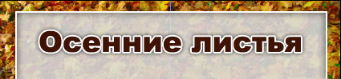

Тонкое белое обрамление и легкая тень всегда являются выигрышным вариантом, если в оформлении используется светлый фон и темный шрифт.
Применить к слою эффект Patternoverlay
Ко всему этому можно добавить еще один эффект - Patternoverlay (наложение образца):
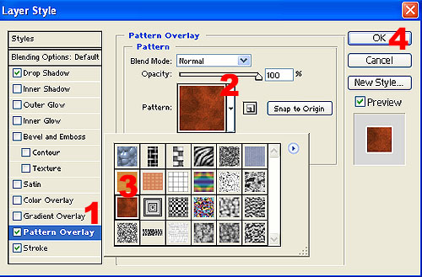

1. в списке эффектов выбрать Patternoverlay (щелкнуть по названию эффекта)
2. кликнуть по кнопке для выбора текстуры
3. выбрать нужную текстуру
4. нажать кнопку Ok

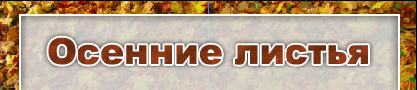

Теперь сравните результат работы с картинкой, которая находится в начале. Надеюсь, Вы заметили, что с эффектами надпись выглядит гораздо лучше, чем обычная плоская.
Таким образом, любая надпись, будь то заголовок, список или просто фрагмент текста должны быть заранее заготовлены в AdobePhotoshop, сохранены на диск и добавлены на слайды презентации как изображения.
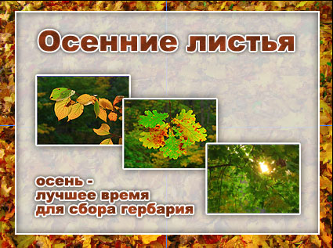

Построение таблиц

Довольно часто в презентациях можно увидеть таблицы. Проблема многих создателей презентаций в PowerPointзаключается в том, что они пытаются сделать невозможное, то есть вставить в слайд презентации очень большую таблицу с мелкими клетками, еще более мелким шрифтом. Такую таблицу трудно рассмотреть даже стоя на сцене рядом с экраном, не говоря уже о зрителях в аудитории.
Даже если таблица не очень большая, то ее шаблонный вид просто убивает:

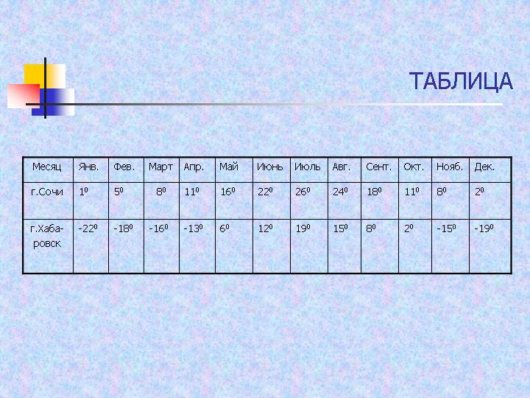
Согласитесь, что этот вариант все-таки смотрится лучше:

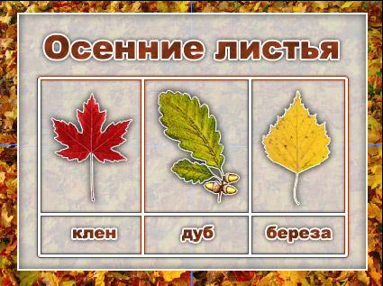

Конечно, для получения такой красивой таблицы придется немного повозиться, но результат стоит затраченных усилий.
Для начала откроем изображение фона с надписью:

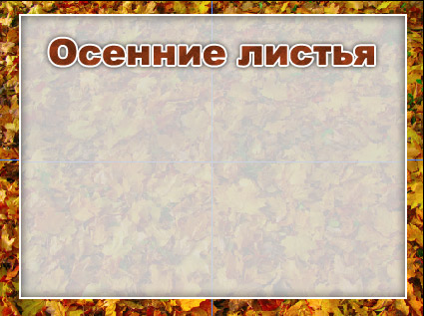

Затем расставим направляющие так, чтобы они образовали сетку будущей таблицы. Для этого надо сначала включить отображение линеек (Ctrl - R), затем выбрать инструмент Movetool (перемещение) указать на верхнюю линейку, нажать и удерживать левую клавишу мыши, переместить маркер мыши вместе с направляющей в нужную позицию на изображении.
Для постановки вертикальных направляющих линий то же самое нужно проделать с левой вертикальной линейкой:
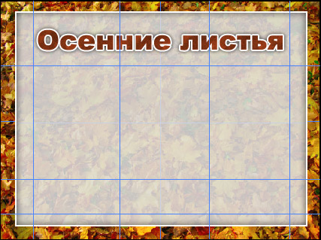

Затем, когда мы получили сетку из направляющих нужной конфигурации, надо выбрать инструмент Linetool (линия) и настроить ее параметры:
1. в панели инструментов выбрать инструмент Linetool (Линия). Имейте в виду, что на этом месте панели инструментов может быть прямоугольник или овал. В этом случае укажите маркером мыши на инструмент, нажмите и удерживайте левую клавишу мыши. В появившемся списке фигур выберите Linetool (2),
3. выберите толщину линии в точках (толщина зависит от вашего желания),
4. выберите цвет линии (в нашем примере будет использоваться белый).

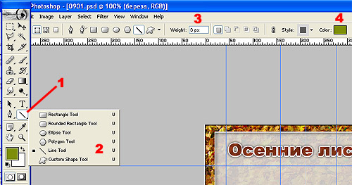

Далее надо вручную нарисовать все линии обрамления и сетки нашей таблицы. Наверное, вы сочтете этот способ несовременным, однако, доверьтесь мне, у нас все получится:
укажите маркером мыши в любой угол будущей таблицы (ориентируйтесь на направляющие линии),
нажмите и удерживайте левую клавишу мыши,
нажмите и удерживайте клавишу Shift (ее придется держать до тех пор, пока вся таблица не будет построена),
проведите первую линию обрамления, затем, не отпуская клавишу Shift - вторую, третью и т.д. (если толщина или цвет линии покажется вам неудовлетворительными, отмените действие комбинацией Ctrl - Alt - Z , выберите другие параметры инструмента LineTool (Линия) и снова приступайте к черчению таблицы).В результате получилась готовая таблица:

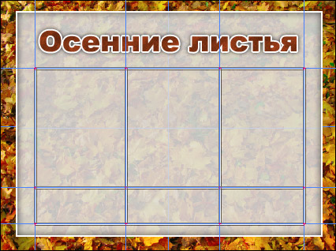

Теперь можно удалить направляющие линии (Ctrl - ;), а к слою, содержащему таблицу, применить какие-нибудь эффекты, например, тень:

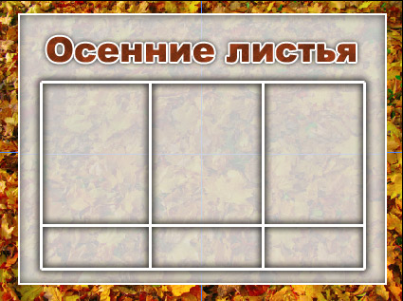
Теперь остается только заполнить полученную таблицу данными. В нижней части таблицы должны появиться надписи. Их Вы можете сделать самостоятельно. В верхней части должны появиться изображения.
Как добавить в таблицу изображения?
Для начала скачайте к себе в компьютер изображения:
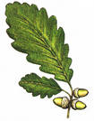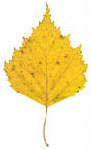
Далее откройте первое изображение в программе AdobePhotoshop, не закрывая готового слайда с таблицей:

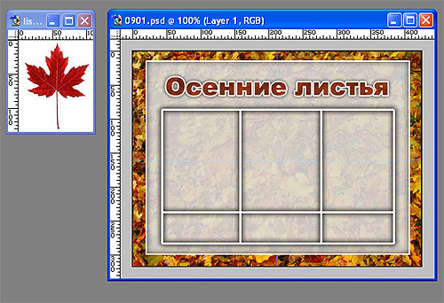

Выберите инструмент Movetool (перемещение), укажите маркером мыши на кленовый лист, нажмите и удерживайте левую клавишу мыши, переместите маркер мыши в окно с таблицей:
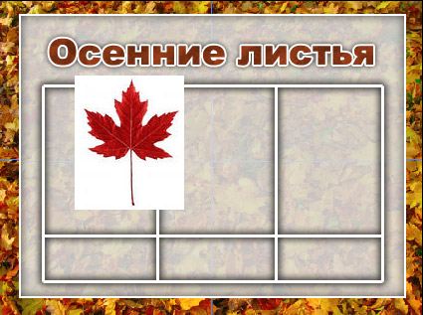

Далее можно было бы более точно установить изображение в ячейку таблицы, однако нам мешает белый фон вокруг добавленного изображения. Избавиться от него нам поможет инструмент MagicEraserTool (волшебный ластик), который стирает все точки, имеющие одинаковый цвет с той, по которой мы кликнем.
Выберите инструмент MagicEraserTool (волшебный ластик):

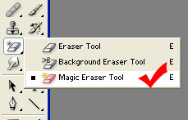

Кликните по белому фону в слое с кленовым листом, после этого при помощи инструмента Movetool (перемещение) поместите кленовый лист в первую ячейку таблицы.
Как изменить размера слоя
Иногда бывает необходимо изменить размеры слоя. Например, если бы кленовый лист не помещался в ячейку таблицы, нам пришлось бы его уменьшить.
Для этого выберите слой с кленовым листом как активный, затем нажмите комбинацию клавиш Ctrl - T. Вокруг слоя с кленовым листом появится рамка с размерными маркерами (квадратиками):
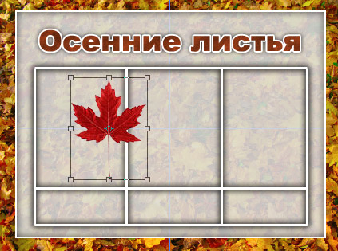

Далее можно изменять размер слоя, однако лучше при этом пользоваться угловыми размерными маркерами (квадратиками), удерживая при этом клавишу Shift. В этом случае сохраняется пропорция изображения, то есть оно пропорционально растягивается или уменьшается и по ширине и по высоте.
В этом режиме можно повернуть изображение. Для этого выведите маркер мыши за рамку слоя, нажмите и удерживайте левую клавишу мыши, поверните слой на нужный угол. В данном случае этого делать не требуется, однако вы должны знать о существовании такой возможности чтобы при случае воспользоваться ей.
Для фиксации изменений нужно нажать клавишу Enter.
Когда слой будет приведен к нужному размеру, можно применить к нему эффекты (например, тень и обрамление).
Таким же образом необходимо поместить в таблицу дубовый и березовый листья:

Как построить красивую диаграмму для PowerPoint

Диаграммы, образцы которых нам предлагают встроенные средства программы MS PowerPoint, очень далеки от совершенства и изящества.

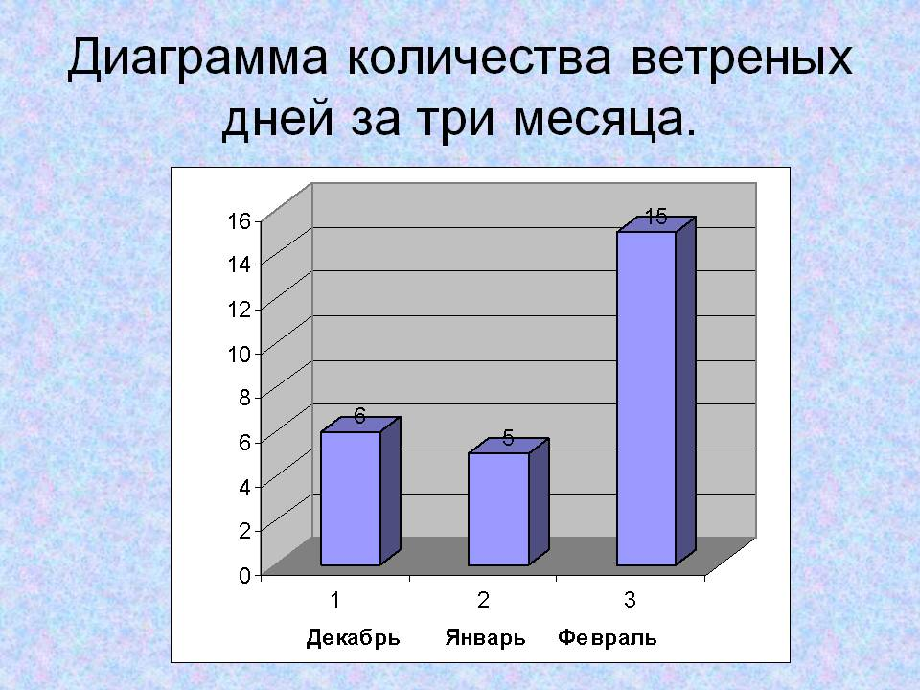

Конечно, можно изменить цвет фона, цвет самих столбцов, другие параметры, но даже и тогда диаграмма будет представлять из себя чисто статистический инструмент в то время, когда она может быть предметом восхищения и украсить нашу презентацию.

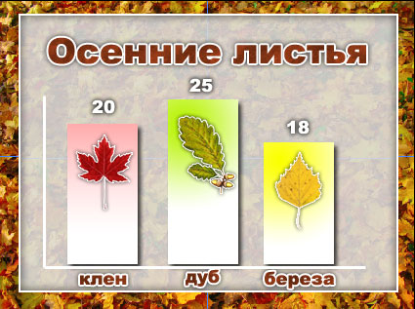

Разумеется, можно было бы выстроить и более интересную диаграмму:

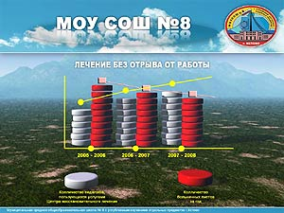

Однако, для построения такой диаграммы нам потребовался бы редактор 3D-графики, такой как 3DS-MAX или Bryce 3D, что выходит за рамки наших рекомендаций.
Давайте попробуем создать хотя бы такую диаграмму на тему "Осенние листья", которая приведена выше. Согласитесь, она все равно выглядит более выигрышно, чем обычная, построенная на шаблоне MS PowerPoint.
Для начала откроем фоновое изображение так же как мы делали:

Далее, воспользовавшись инструментом LineTool (линия) проведем две оси:

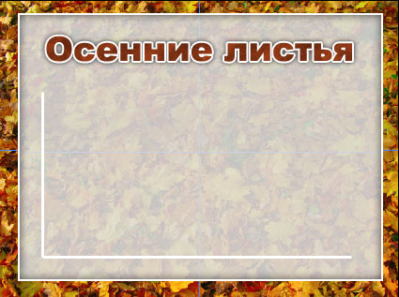

Обратите внимание на одинаковые расстояния от рамки оси Х и Y.Далее рисуем первый прямоугольник. Строго говоря, можно использовать любую фигуру, однако прямоугольники более привычны.
В панели инструментов выберем инструмент Rectangletool (прямоугольник) - он находится на том же месте, что и инструмент Linetool (линия). Если вы его не видите, нажмите и удерживайте некоторое время левую клавишу мыши, указывая на этот инструмент. Появится возможность выбора - выберите Rectangletool (прямоугольник).
Затем мы рисуем прямоугольник. Вы сейчас можете возразить: нарисованный вручную прямоугольник не будет иметь ту точную высоту, которая обеспечивается при табличном методе в PowerPoint. Хотелось бы успокоить Вас. Диаграммы для большого экрана можно рисовать на глазок, поскольку они являются вспомогательным визуальным средством и на точность не претендуют. Никто не будет показывать пальцем на Вашу диаграмму и говорить, что столбики построены неточно. Достаточно просто хотя бы примерно соблюдать пропорцию высоты столбцов диаграммы относительно друг друга.

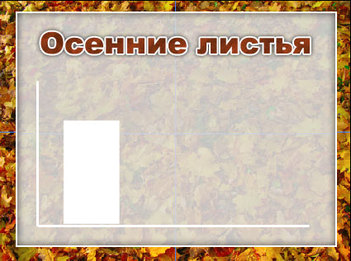

Вид первого столбца, будь он белый или серый или красный, скорее всего не станет предметом нашего восхищения. Пока эта картинка мало отличается от диаграммы, выстроенной в PowerPoint. Когда мы применим к нашему столбцу эффект градиентной заливки, положим сверху кленовый лист и тогда будем оценивать работу.
Сейчас давайте выберем прямоугольник в качестве активного слоя и отправимся в пункт меню Layers (слои) - Layerstyle (стиль слоя) - Gradientoverlay (наложение градиента).
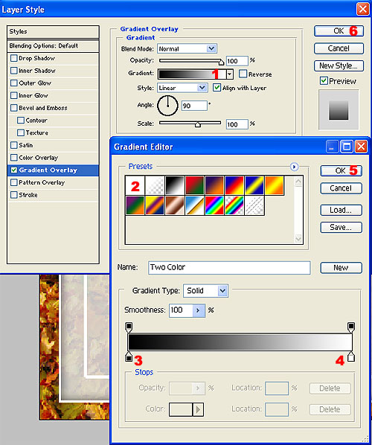

1. дважды кликните в окошке Gradient (градиент)
2. выберите этот тип градиента
3. дважды кликните на цветном квадратике, выберите белый цвет
4 дважды кликните на цветном квадратике, выберите розовый цвет (в дальнейшем можно выбирать любые другие цвета)
5. нажмите кнопку Ok
6. нажмите кнопку Ok
В результате первый столбец таблицы будет залит розово-белым градиентом. Почему мы выбрали розовый цвет? Потому что в дальнейшем мы поместим туда красный кленовый лист.
Аналогично выполните построение и заливку остальных двух прямоугольников. Заодно можно применить к ним эффект "Тень":
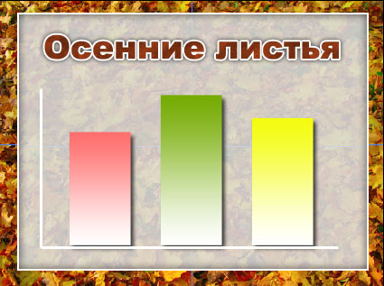

Нам остается только сделать подписи под столбцами (названия) и настолбцами (значения параметра), а также поместить поверх каждого столбца изображение соответствующего листа.
Поскольку ранее мы уже выполняли подобные действия, данную работу проделайте самостоятельно. Стремитесь к следующему результату:

Круговая диаграмма в AdobePhotoshop

Теперь наша задача - научиться строить круговые диаграммы для слайдов презентации. Если мы будем делать диаграмму встроенными средствами MS PowerPoint, у нас получится нечто шаблонное:
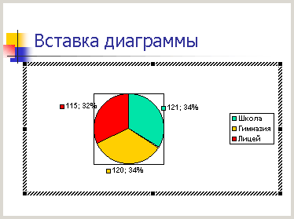

Гораздо красивее выглядит диаграмма, созданная при помощи AdobePhotoshop, хотя, как и в прошлый раз, она и лишена астрономической точности.

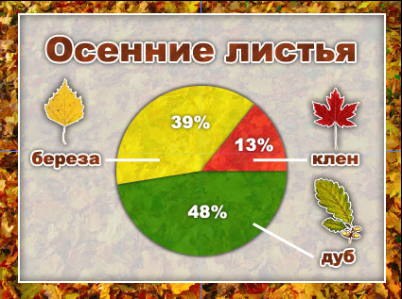

Как построить круговую диаграмму в AdobePhotoshop

В своей работе мы не будем прибегать к специальным надстройкам для AdobePhotoshop. Обойдемся подручными методами.
Загрузите в редактор исходное фоновое изображение:

Проведите вертикальную направляющую линию на отметке 50%.
Выберите инструмент EllipticalMarqueetool (овальная область) в левом верхнем углу панели инструментов:

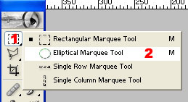

Далее нужно указать маркером мыши на вертикальную направляющую примерно на одинаковомрастоянии от верхней надписи и нижней рамки, нажать и удерживать клавишу Alt, нажать и удерживать левую клавишу мыши, растянуть овальную область нужного размера (если вы хотите получить точно круглую область, дополнительно нажмите и удерживайте клавишу Shift).
Если получившаяся область вам не нравится (размер, соотношение ширины к высоте и т.д.), нажмите Ctrl - D для снятия выделения и повторите предыдущее действие.
Построенную область можно перемещать указав маркером мыши внутрь области и нажав и удерживая левую клавишу мыши:
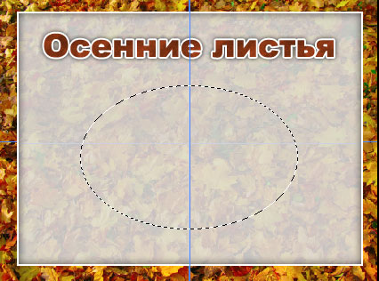

Теперь нам необходимо выбрать фоновый слой в качестве активного. Для этого выберите инструмент MoveTool (перемещение), укажите в любое место изображения, где имеется только фон, нажмите правую клавишу мыши, выберите Background.
Снова выберите инструмент EllipticalMarqueetool (овальная область), укажите маркером мыши внутри выделенной области, кликните правой клавишей мыши и в контекстном меню выберите Layerviacopy (слой через копирование).
К полученному слою можно применить какой-нибудь эффект, например, тень:

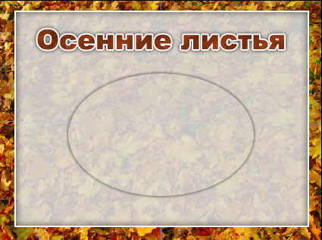

Следующий шаг - построение горизонтальной направляющей линии, которая будет проходить через центр нашего полученного овала. Сделать это проще всего.выбрав инструмент Movetool (перемещение) и "стянув" направляющую с верхней горизонтальной линейки. Поставить направляющую точно на место не составит труда. Вы заметите, что она сама будет стремиться к центру овала.
Далее нам необходимо выбрать инструмент PolygonalLasso (полигональное лассо):

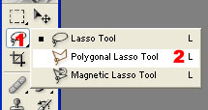

Укажите маркером мыши в центр овала, нажмите и отпустите левую клавишу мыши. Затем перейдите к точке (2), нажмите и отпустите левую клавишу мыши, затем перейдите к точке (3) и тоже кликните левой клавишей мыши, последний левый клик сделайте в точке, откуда вы начинали выделение области - в центре овала.

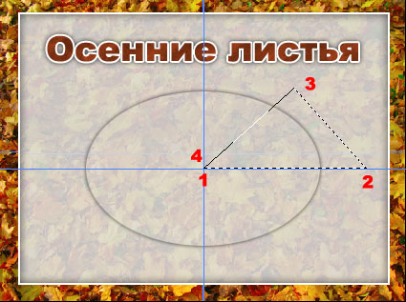

Пусть вас не смущает, что мы захватили область за пределами овала, сейчас все встанет на свои места.
Теперь нам надо удостовериться, что в качестве активного слоя выбран овал. Лучший способ сделать это - снова выбрать его. Затем нам нужно выбрать инструмент для выделения областей (лассо тоже подойдет), указать маркером мыши внутрь помеченной области (указывая на овал, кликнуть правой клавишей мыши, в контекстном меню пунктLayerviacopy (слой через копирование).
В результате на нашей диаграмме появляется первый сектор, который, что очень ценно, лежит на отдельном слое. А раз так, мы можем изменять его яркость-контрастность (мы умеем это делать) и применить эффект ColorOverlay (наложение цвета) по аналогии с Gradientoverlay (наложение градиента):

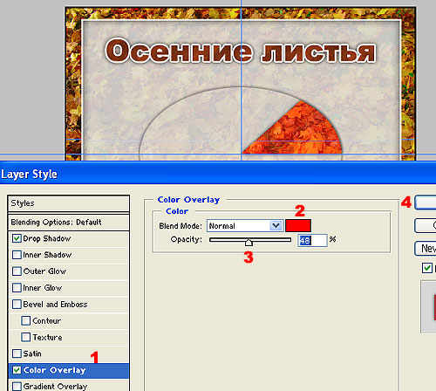

Цвет и прозрачность выбирайте исходя из своих собственных предпочтений. Конечно, не стоит выбирать очень похожие цвета для наложения, иначе при проецировании на экран они могут слиться.
Аналогичным образом можно выстроить и остальные сегменты, соблюдая примерные пропорции.
После этого добавляем надписи, переносим изображения листьев и диаграмма готова.

Как сохранить изображение по частям

Если вы уже работали с программой MS PowerPoint, то, скорее всего, сталкивались с такой возможностью, какэффекты анимации. К каждому элементу слайда можно применить тот или иной эффект и элемент появится по щелчку каким-то особенным образом.
Все это работает, если мы создаем элементы слайда непосредственно в программе PowerPoint, то есть пишем там все надписи, вставляем на слайды изображения и т.д.
Но мы уже заготовили целую серию слайдов в AdobePhotoshop и все они представляют из себя законченное целостное изображение, к частям которого мы не можем применить эффекты анимации:

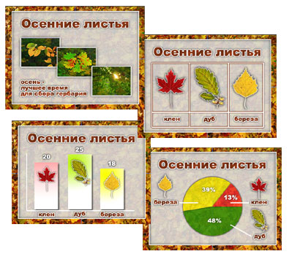

Для того, чтобы все же воспользоваться возможностью применения эффектов анимации, нам необходимо сохранить отдельно фон слайдов, отдельно надписи, отдельно таблицу, отдельно картинки. Одним словом - разрезать наши готовые слайды на части и сохранить отдельными файлами.
Начнем с самого простого слайда:

Давайте разделим этот слайд на две горизонтальные части: в верхней будет надпись "Осенние листья", в нижней - все остальное.
Загрузим изображение в AdobePhotoshop.
Установим направляющую линию, которая будет как бы разделять слайд на две части - нижнюю и верхнюю. Установите ее на примерно одинаковом расстоянии между надписью "Осенние листья" и верхней фотографией.
Выберем инструмент RectangularMarqueetool (прямоугольное выделение), выделите верхнюю часть изображения от верхней границы до направляющей линии:

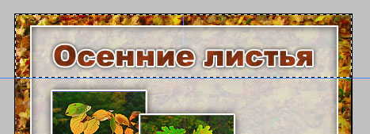
Затем войдите в пункт Image (изображение) и выберите пункт Crop (кадрировать).
В результате у вас останется только верхняя часть изображения, нижняя исчезнет.
Далее мы должны сохранить эту отрезанную верхнюю часть в отдельный файл: File (файл) - SaveAs (сохранить как) - ввести им файла (например 0101 - где первая единица - номер слайда, вторая - номер "кусочка слайда"), выбрать формат JPEG, выбрать папку, в которую нужно сохранить файл и нажать кнопку Save (сохранить).
После нажатия на кнопку Save (сохранить) надо будет выбрать качество сохраняемого файла. Рекомендую выбирать качество 10.
Теперь, когда верхний фрагмент изображения сохранен, нам надо сохранить нижний фрагмент, который как будто бы уже потерян при кадрировании.
Нажмите комбинацию клавиш Ctrl - Alt - Z несколько раз и вы увидите, что изображение восстанавливается.
Теперь нам необходимо таким же образом вырезать и сохранить отдельным файлом нижнюю часть изображения.
В результате получается два файла, каждый из которых представляет собой отдельную часть нашего изображения. Когда мы поместим их на слайд презентации в PowerPoint, мы сможем применить к ним эффекты анимации и они появятся каким-то особенном образом по щелчку мыши:
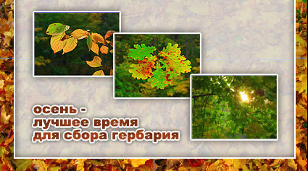
Несколько больше проблем возникает при сохранении сложных слайдов:
В этом случае приходится резать не только на верхнюю и нижнюю части, но и вырезать каждый лист с названием и саму диаграмму. Попробуйте сделать это сами. В работе не забывайте пользоваться направляющими линиями и постарайтесь не срезать тени:
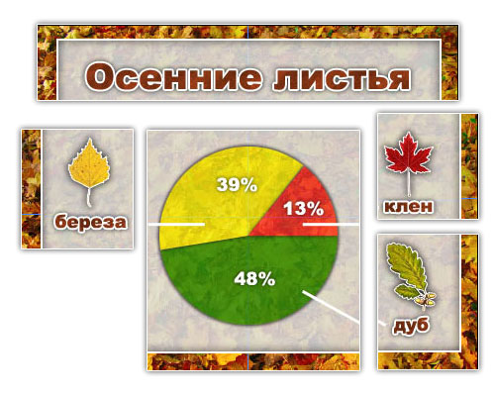
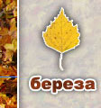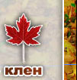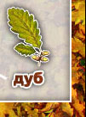
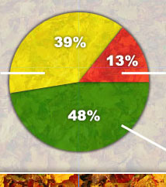

Как поместить на слайд заранее заготовленные изображения

Теперь, когда мы имеем навык подготовки материалов в графическом редакторе, мы оставляем программу AdobePhotoshop и переходим в MS PowerPoint.
Давайте сделаем мини презентацию из тех материалов, которые мы уже заготовили.
Для начала запустите программу MS PowerPoint. C титульного слайда сразу удалите надписи "Заголовок слайда" и "Подзаголовок слайда" - они нам не понадобятся.
Затем давайте поместим на слайд фоновый рисунок, который мы заготовили. Если у вас есть своя заготовка, можете использовать ее, иначе, скачайте этот файл (размер 800х600):
Теперь, когда у нас есть файл - фоновый рисунок, надо перетащить его на слайд презентации. Самый простой путь, как это можно сделать, заключается в следующем:
Программа PowerPoint уже запущена.
Откройте Мой компьютер, далее диск и папку на диске, в которой находится фоновый рисунок.
Укажите маркером мыши на нужный файл, нажмите и удерживайте левую клавишу мыши, перетащите файл на кнопку PowerPoint в панели задач (не отпускайте), подождите пару секунд, откроется PowerPoint, перетащите файл на слайд презентации и отпустите клавишу мыши.
Как видите, фоновый рисунок не занял собой всю поверхность слайда:
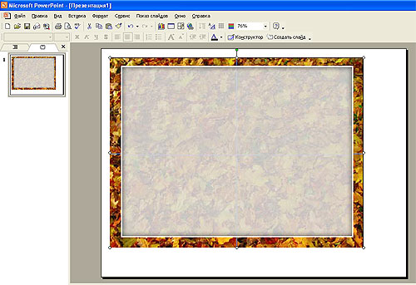
Теперь пользуясь размерными маркерами (по углам фонового рисунка) растяните рисунок на весь слайд:
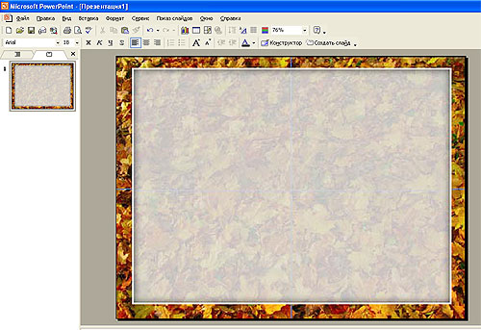
Далее надо узнать текущий масштаб фона после увеличения. Нам придется применять то же масштаб ко всем частям изображений, которые мы будем помещать на слайды нашей презентации:
указать маркером мыши на изображение, кликнуть правой клавишей, выбрать пункт меню Формат рисунка
1. выбрать закладку Размер
2. записать для себя масштаб по высоте (2) и по ширине (3)
3. нажать кнопку Ok
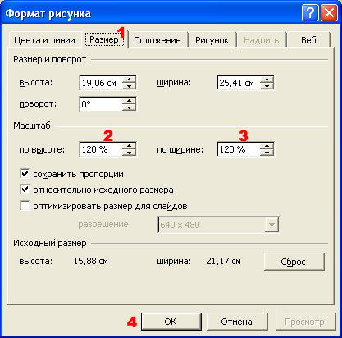

Рекомендую сразу сделать несколько дублей пустого слайда с фоновым рисунком (Вставка - Дублировать слайд),чтобы не выполнять процедуру добавления фона каждый раз после создания нового слайда:
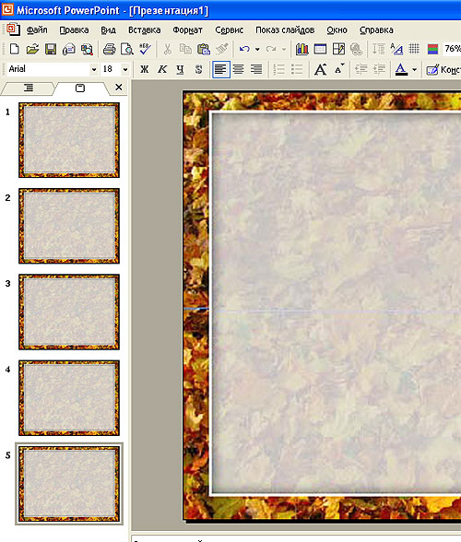
Далее добавляем на этот же слайд эти изображения:
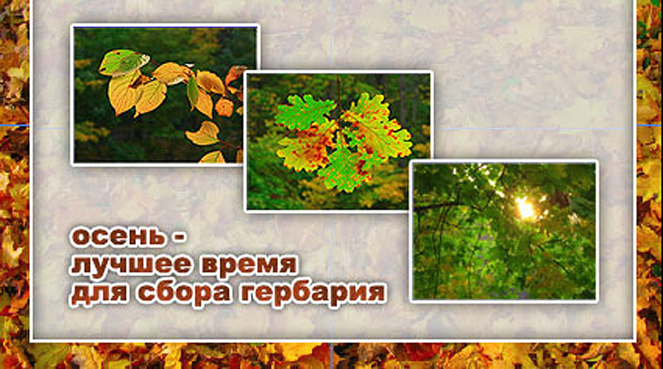
При добавлении имейте в виду, что для каждого из них необходимо будет изменить масштаб на тот же, что и у фонового рисунка, причем, сделать это надо будет не растягивая слайд с помощью размерных маркеров! Потребуется указать маркером мыши на рисунок, сделать правый клик, выбрать Формат рисунка, выбрать закладку Размер и там вписать значения масштаба в соответствующие поля.
Постарайтесь как можно точнее совместить добавляемый рисунок с фоновым.
Задание: создайте четыре слайда, наполнив их ранее подготовленными рисунками

Настройка эффекта смены слайдов в PowerPoint

Во многих случаях для окончания работы с презентацией достаточно просто загрузить целые (не разделенные) подготовленные изображения на слайды презентации и настроить эффекты смены слайдов.
В серьезных презентациях зачастую вообще отсутствуют эффекты анимации, включены только эффекты смены слайдов.
В разных версиях программы MS PowerPoint настройка эффектов смены слайдов происходит по-разному. Рассмотрим этот процесс на примере версии MS PowerPoint 2003.
Для начала необходимо выстроить всю последовательность слайдов:
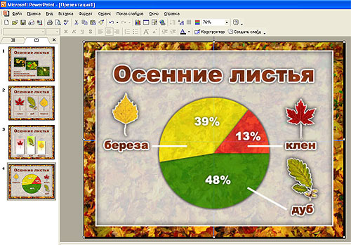
Затем выбрать слайд, для которого нужно настроить эффект смены, открыть пункт Показ слайдов, выбрать Смена слайдов.
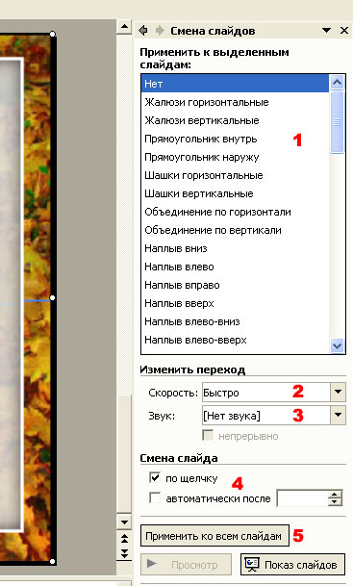
1. выбрать эффект смены слайдов
2. выбрать скорость применения эффекта (рекомендуется выбирать медленно)
3. звук выбирать не нужно
4. смена слайдов может происходить по щелчку мыши (в случае если презентация готовится для публичного выступления в зале) или автоматически по истечении заданного времени (если презентация готовится для автономной работы на выставочном стенде).
5. выбранный эффект со всеми настройками можно применить ко всем слайдам.если этого не сделать, то для остальных слайдов можно будет выбрать другие эффекты с другим набором параметров.

Настройка эффекта анимации для элементов слайда

Приступаем к настройке эффектов анимации для элементов слайда в программе PowerPoint.
Прежде всего хотелось бы остановиться на том утверждении, что переизбыток разнообразных неуместных эффектов анимации является еще большим злом, чем ее полное отсутствие.
Если вы готовите не развлекательную, а строгую серьезную презентацию, выполненную в официальном деловом стиле, то анимация будет уместна только изредка. Если ее будет слишком много, презентация перестанет доносить до аудитории саму информацию как таковую, а станет объектом постоянного ожидания новой порции данных с каким-нибудь экзотическим эффектом.
Таки образом, при настройке анимации для элементов слайда, нужно помнить и применять принцип "Все хорошо в меру".
Кроме того, есть еще одно правило: нельзя анимировать все элементы слайда. Если сделать так, то сначала при перелистывании появится пустой слайд, а только при следующем щелчке на нем появится фон, а уже при следующем - какая-то информация, например, заголовок.
Давайте построим слайд презентации, состоящий из трех элементов: фонового рисунка, верхней части с заголовком слайда и нижней части с фотографиями и надписью.
Разместите аккуратно все элементы изображения, добейтесь, чтобы стыки были не видны.
Фоновое изображение мы анимировать не будем, равно как и заголовок слайда. А вот к нижней части слайда сейчас мы применим какой-либо эффект анимации.
Сначала надо кликнуть по нижней части слайда правой клавишей мыши, выбрать пункт Настройка анимации.
В правой части экрана появится панель настройки анимации.
Нажать кнопку Добавить эффект , выбрать Вход , выбрать эффект (например Выцветание).
Поскольку все элементы слайда в нашем случае привязаны к фоновому рисунку, нам не подойдут эффекты во время которых происходит перемещение элемента слайда (например, Вылет, Выползание, Вращение и т.д.)
Далее выберем вариант срабатывания эффекта в окошке Начало:
- по щелчку - демонстрация презентации останавливается и для появления элемента слайда необходимо кликнуть левой клавишей мыши.
- с предыдущим - элемент слайда появляется вместе с предыдущими анимированными элементами
- после предыдущего - элемент слайда начинает появляться после того, как предыдущий анимированный элемент полностью появится на слайде.
Скорость появления выбрать по своему усмотрению.
Свойство эффекта - можно настраивать не у всех эффектов. Пример свойства эффекта вылет - направление, откуда вылетит элемент.
Далее в окне ниже мы видим список всех анимированных элементов на этом слайде. При необходимости можно менять их местами с помощью кнопок внизу окна (Порядок).
Попробуйте самостоятельно анимировать некоторые элементы на остальных слайдах презентации.

Расширенная временная шкала в PowerPoint

Расширенная временная шкала - это отличное средство построить очень выразительную анимацию слайдов, которая будет строго подчиняться вашим настройкам относительно времени появления и длительности. По сути дела эта возможность, появившаяся в PowerPoint начиная с версии 2003, является робким шагом на пути перехода от чисто слайдового представления презентации к сценарному.
Используя расширенную временную шкалу в PowerPoint запросто можно создать презентацию, состоящую всего из одного слайда, однако это будет динамический продукт, который, при определенных усилиях создателя, может надолго занять внимание зрителей постоянно меняющимся содержимым этого единственного слайда.
Давайте попробуем сделать прототип такой презентации.
Исходными данными будет фоновое изображение, 10 фотографий, каждая из которых должна появиться на экране, "повисеть" определенное время, а, затем, удалиться, уступая место следующей.
Кроме того, будем иметь в виду следующие исходные данные:
1. презентация будет состоять из одного слайда,
2. время входа и выхода каждой фотографии должно быть по 1 секунде,
3. время демонстрации фотографии (неподвижного пребывания на слайде) - 2 секунды
4. время ухода предыдущей фотографии должно совпадать со временем входа последующей.
Теперь, когда мы определились с исходными установками, загрузим требуемые изображения (они уже приведены к нужным размерам):
Скачать единым архивом
Скачать по одному:
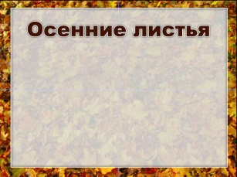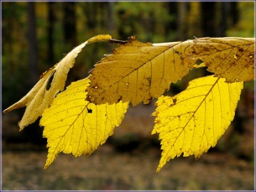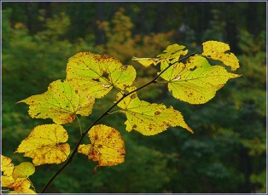
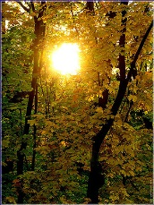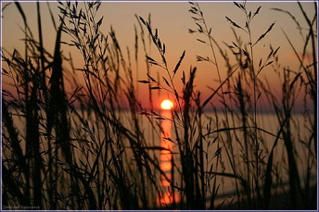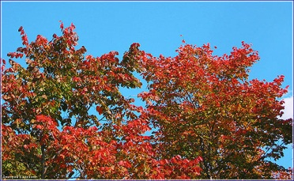
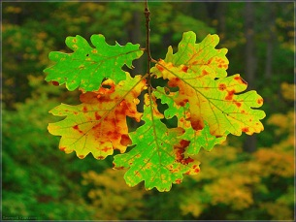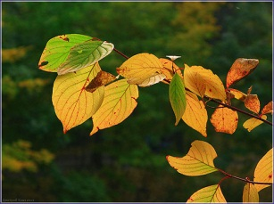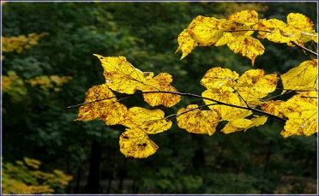
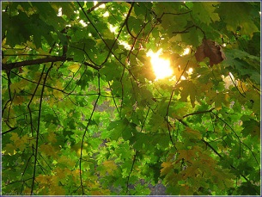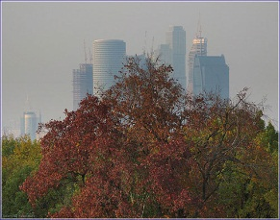
Начинаем создавать динамичную презентацию на одном слайде
Запустите программу MS PowerPoint. Удалите со слайда надписи "заголовок слайда" и "подзаголовок слайда".
Поместите на слайд презентации фоновое изображение (файл 00.jpg), растяните его на весь слайд.
Поместите на слайд первый рисунок (файл 00.jpg), настройте для него какой-нибудь эффект входа. Например,выцветание.
Укажите маркером мыши на название эффекта (в правой части экрана), кликните правой клавишей мыши, в контекстном меню выберите Показать расширенную временную шкалу.
Теперь для удобства переместим границу между полем с изображением слайда и правой колонкой (на рисунке ниже показана красной чертой) влево. Так мы будем видеть больший временной промежуток на временной шкале.
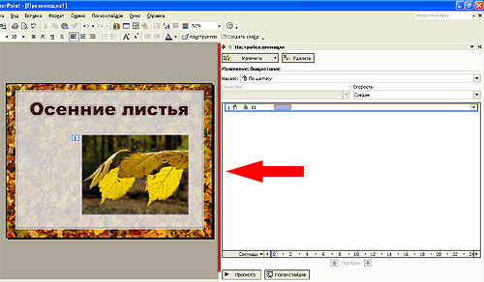
Вы видите на временной шкале серый прямоугольник. Это графическое изображение эффекта входа первой фотографии.
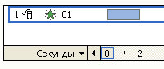
обратите внимание, что время начала применения эффекта - 0-ая секунда, а окончания - 2-я секунда. То есть в настоящее время длительность эффекта составляет 2 секунды, а по нашим условиям должна быть одна.
Корректируем длительность эффекта: укажем маркером мыши на правый край серого прямоугольника, который обозначает эффект входа на временной шкале, нажмем и будем удерживать левую клавишу мыши, переместим мышь влево так, чтобы длительность эффекта стала 1 секунда вместо двух.
Таким же образом можно было переместить левую границу вправо или сместить весь эффект по временной шкале. Для этого нужно было указать на середину серого прямоугольника.
Далее фотография должна присутствовать на экране в течение двух секунд, а потом исчезнуть с каким-то эффектом.
Кликните левой клавишей мыши по фотографии на слайде, затем нажмите кнопку Добавить эффект, выберитеВыход, выберите какой-нибудь эффект. Вы увидите, что в списке эффектов появится эффект номер 2.
Укажите на этот эффект, кликните правой клавишей мыши, выберите в контекстном меню пункт Запускать вместе с предыдущим.
Теперь Вы видите сразу оба эффекта на временнОй шкале. Наша задача расставить их в соответствии с заданием:
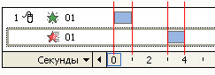
Как видите, все начинается на нулевой секунде, к первой фотография уже полностью появилась на слайде, до третьей секунды с ней ничего не происходит, то есть она просто "висит" на месте, начиная с третьей и до четвертой секунды применяется эффект выхода.
Попробуйте проделать то же самое на своем компьютере.
Переходим к фотографии номер 2
Поместите фотографию на слайд поверх первой или с небольшим смещением:
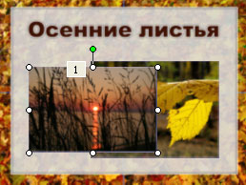
Пусть вас не смущает то, что теперь они накладываются друг на друга. Сейчас мы зададим для второго изображения другое время демонстрации, так что во время демонстрации презентации они не пересекутся.
Зададим для этого изображения эффекты входа и выхода. Когда эффекты появятся на расширенной временной шкале, кликнем по каждому из них правой клавишей мыши и выберем в контекстном меню Запускать вместе с предыдущим.
Теперь надо расставить эти эффекты по временной шкале в соответствии с заданием:
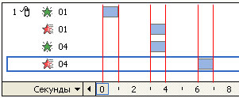
Когда начинает исчезать первая фотография, начинает появляться вторая. Потом она "висит" на слайде две секунды и тоже исчезает в течение 1 секунды.
Далее действуйте самостоятельно по аналогии. Добавляйте фотографии на слайд поверх уже существующих, настраивайте эффекты, распределяйте их на расширенной временной шкале.

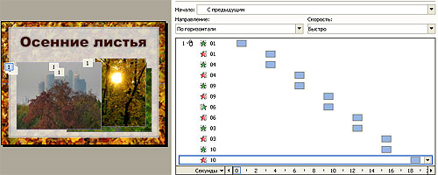
Имейте в виду, что чем дольше вы будете работать, тем сложнее потом вернуться к ранее размещенной на слайде фотографии. Их будут закрывать другие изображения, поэтому старайтесь сразу расставлять изображения так, чтобы потом не перемещать их.

Создание гиперссылок в программе PowerPoint

Создание гиперссылок на слайдах презентации в программе PowerPoint - дело совсем несложное. Другое дело, как избежать вот такого шаблонного решения, которое никак не украсит вашу презентацию:
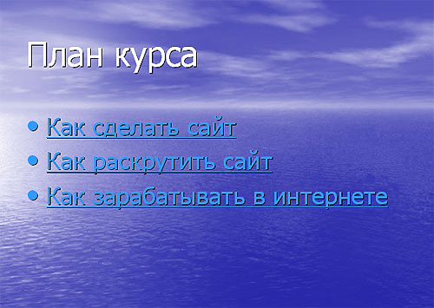
Давайте попробуем подойти к процессу создания гиперссылок творчески, применяя возможности графического редактора AdobePhotoshop.
Вот к чему мы должны прийти:
Для начала откроем в AdobePhotoshop фоновое изображение нашего слайда.
Создадим первую надпись: Главное меню.
Чтобы сделать надпись хорошо видимой, можно применить к ней эффекты. В нашем случае применены эффекты обрамление и внешний отблеск OuterGlow.
Когда первая надпись будет готова, по аналогии сделайте остальные.
Далее необходимо кадрировать эти надписи и сохранить их отдельными файлами.
После этого поместите на слайд презентации фоновое изображение, а поверх него - пункты нашего нижнего меню. Постарайтесь подогнать фрагменты с пунктами меню к фоновому изображению так, чтобы не были видны стыки.
Далее указываем на первый пункт будущего меню маркером мыши, кликаем правой клавишей, выбираем пунктГиперссылка.
Необходимо выбрать пункт назначения. Это может быть другой слайд этой же презентации, сайт в интернете, адрес электронной почты и т.д.
По аналогии сделайте остальные пункты меню гиперссылками.

Сохранение презентации PowerPoint в виде демонстрации

После того, как презентация полностью готова, проверена и не вызывает нареканий, ее нужно сохранить не только в обычном варианте, но и в режиме Демонстрация.
Что это такое?
Когда вы выйдете выступать перед аудиторией, вам придется воткнуть в демонстрационный компьютер флешку с презентацией и запустить ее. После этого откроется программа MS PowerPoint и все собравшиеся увидят вашу презентацию в режиме редактирования. Потом вам надо будет найти кнопку Демонстрация, нажать на нее и только после этого вы сможете начинать свой доклад.
Было бы гораздо лучше, если бы вы открыли свою презентацию двойным левым щелчком и сразу началась демонстрация.
Чтобы так и случилось, полностью готовую презентацию сохраняют в формате, который так и называется -Демонстрация.
Как это сделать?
Войдите в пункт Файл главного меню программы PowerPoint и выберите пункт Сохранить как.
Далее введите имя файла, выберите диск и папку, в которую надо сохранить этот файл, но перед нажатием кнопкиСохранить надо выбрать формат файла в окошке Тип файла (под окошком, где вы вводили имя файла). Тип, который нам нужен, называется Демонстрация PowerPoint.
В результате на диске в указанной вами папке появляется файл, при открытии которого сразу начинает демонстрироваться ваша презентация.
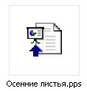
Сайт Дмитрия Кашканова
dmitry@kashkanov.ru, +7 831 415 3206

Публичные выступления — 10 ошибок начинающего оратора
Прежде чем приступить к постижению секретов ораторского мастерства, вы должны научиться избегать распространенных ошибок. Специалисты в области коммуникативных технологий проанализировали и сравнили поведение дилетантов и профессиональных ораторов. Используйте их советы на практике, и вы заметите, как растет ваша уверенность и самоконтроль во время публичных выступлений.
Ошибка 1: Несоответствие
Когда содержание ваших слов расходится с тоном речи, осанкой и языком тела, публика мгновенно это замечает. Аудитория обладает безошибочным чутьем в отношении того, что касается настроения оратора и его самочувствия. Осознанно передавайте ваше позитивное настроение слушателям. Это важно — люди в хорошем настроении легче воспринимают информацию, им хочется продолжать контакт. Если же вы не испытываете радости, не стоит лгать. Лучше честно признаться: «Сегодня великий день, поэтому я волнуюсь...» Тогда вы, по крайней мере, произведете впечатление честного человека, говорящего правдивые вещи.
Ошибка 2: Оправдания
Публике по большому счету все равно, волнуетесь вы или нет, как долго вы готовили своеэссе и какой у вас опыт публичных выступлений. Поэтому не нужно перед ней оправдываться в стиле «Я плохой оратор, редко говорю перед публикой, поэтому сильно волнуюсь и могу выступить неудачно...» Именно так начинают свою речь многие дилетанты, пытаясь вызвать сочувствие и заранее получить индульгенцию за плохое выступление. Посыл, казалось бы, честный, но он приводит к противоположному результату. Слушатели недоумевают: «Зачем мы его слушаем, если даже сам выступающий признает, что выступление будет плохим?».
Публика эгоистична. В ее центре внимания стоит, прежде всего, она сама. Поэтому с самого начала выступления на первое место поставьте её, любимую: мысли, желания и чувства вашей аудитории. Ваша цель — информировать, мотивировать или привлечь публику. Поэтому важно не то, как вы говорите и что при этом чувствуете. Важно, какую информацию аудитория при этом получает. Нужно говорить так, чтобы большая часть слушателей почувствовала: вы понимаете их стремления и желания, говорите для них и обращаетесь к каждому из них персонально. Если вы будете действовать именно так, тогда:
а) гораздо больше слушателей, чем вы думаете, просто не обратят внимание на ваше волнение или же снисходительно отнесутся к нему, потому что интересуются, прежде всего, собой и своими делами.
б) ваше волнение улетучивается тем скорее, чем больше внимания вы уделяете другим людям, а не собственным ощущениям.
Ошибка 3. Извинения
Эта ошибка похожа на предыдущую. Начинающие ораторы любят извиняться, предлагая снять с них вину за плохое качество эссе. «Прошу простить меня за... (мой простуженный голос, мой внешний вид, плохое качество слайдов, слишком короткое выступление, слишком длинную речь и т.д. и т.п.)». Публика — не священник и не отпустит ваши грехи. Извиняйтесь только за одно — за ваши постоянные извинения. А лучше с самого начала избегайте того, за что нужно будет просить прощения. Если действительно есть нечто, о чем вы сожалеете, просто скажите: «Я сожалею!». Но лучше всего — умение превратить недостаток в достоинство: «У меня сегодня простуженный голос, поэтому прошу вас сдвинуться и сесть ко мне поближе. Таким образом, сплотившись еще больше, мы продемонстрируем, что мы все — одна команда, работающая в тесном взаимодействии».
Ошибка 4: Глаза и брови
Вы действительно уверены, что хорошо управляете своей мимикой? Большинству новичков только кажется, что это так. На самом деле контролировать мимику неподготовленному человеку нелегко. Лицевыми мышцами трудно управлять без тренировки, а загадочно-соблазнительный взгляд и широко раскрытые от страха глаза разделяют всего пара миллиметров, кардинально меняющих восприятие.
Психологические исследования показали, что области глаз оратора публика уделяет в 10-15 раз больше внимания, чем любой другой части лица. Брови — главный элемент вашей мимики, они не только указывают на эмоции, но и управляют ими. Высоко поднятые брови — признак неуверенности и некомпетентности. Обращайте внимание на свои глаза и брови. Если они будут говорить то же, что и ваши слова, публика вас полюбит. Смеющиеся глаза и прямые брови — это как раз то, что нужно. Слушать вас приятно, публика уверена в вашей компетентности. Потренируйтесь перед зеркалом, запишите собственное выступление на видео и проанализируйте его.
Ошибка 5: Подбор слов.
Мы слышим и понимаем отдельные слова прежде, чем понимаем все предложение целиком. Поэтому на значение отдельных слов мы реагируем быстрее и менее осознанно, чем на значение предложений. К тому же, отрицательные частицы воспринимаются позднее, чем остальные слова, а часто вообще не воспринимаются. Поэтому постоянное использование таких конструкций как «...не принесет убытков», «...не плохо», «...не боимся прилагать усилия», «...не хочу вызвать у вас скуку длинными статистическими выкладками» вызывают у слушателя эффект, противоположный ожиданиям оратора.
Помните: слова — это картинки в голове! Недаром в древности учителя риторики говорили своим ученикам: «Расскажи мне так, чтобы я это увидел!». Слова должны создавать нужную вам картинку в голове слушателей. Поэтому используйте только те слова, которые подкрепляют желаемую цель. Пусть к ушам слушателей долетает лишь то, что должно туда попасть. Если вы хотите создать позитивный настрой, тогда замените «это не плохо», и скажите «это хорошо». Создавайте позитивное настроение позитивными словами — ведь от настроения публики зависит очень многое!
Ошибка 6: Отсутствие юмора
Лучше информативной речи — только интересная речь! Добавьте в свою серьезную речь улыбку, разбавьте шутками, расскажите забавную историю. Людям нужно периодически отдыхать. Благодарная публика ответит вам благосклонностью и вниманием. Можно посмеяться и над собой, если вы допустили какую-то оплошность — слушатели воспримут это как признак вашей уверенности в себе и чувства собственного достоинства.
Смех — это живительная среда для работы мозга. Смех помогает расслабиться и приводит к образованию в мозгу такой химической среды, в которой лучше происходит восприятие новой информации — это доказано нейропсихологами.
Ошибка 7: Всезнайство
Еще хуже неуверенных и неподготовленных ораторов — ораторы напыщенные и надутые, лопающиеся от осознания собственной важности. Они всегда считают себя умнее аудитории, к которой обращаются. Выкиньте из головы заблуждение, что вы знаете больше, чем все остальные вместе взятые. Даже если вы хорошо осведомлены в теме выступления, в отдельных направлениях слушатели могут знать гораздо больше вас. Не считайте аудиторию глупее вас иначе вам отплатят той же монетой. Напыщенность и всезнайство могут сыграть с вами очень злую шутку.
Открыто признаваясь в своем знании или незнании, вы завоевываете еще большую симпатию аудитории. Подключайте слушателей с новой информацией к эссе, умейте оценить их знания. Этим вы убьете сразу нескольких зайцев: продемонстрируете уважение к участникам и внесете оживление в собственное выступление, дополните и обогатите его. Вы должны быть благодарны аудитории за активное участие, ведь это, как минимум, признак интереса к вашему выступлению.
Ошибка 8: Суетливость
Отвлекаясь от страха перед публикой, начинающий оратор может торопливо ходить от стены к стене туда-сюда, словно маятник, проделывать суетливые манипуляции с предметами (открывать-закрывать крышку кафедры, постоянно вертеть карандаш в руках и т.п.) и делать прочие ненужные движения. В итоге публика начинает следить за его перемещениями и перестает следить за темой выступления. По тому, как движется эссеист, легко понять, насколько он уверен в себе. Постоянное «хождение» во время публичного выступления не случайно. Оно выдает желание неуверенного в себе оратора сбежать. Именно так оно и воспринимается аудиторией.
Найдите подходящее место и займите позицию, «пустите корни». Вы можете сидеть или стоять — это зависит от длительности публичного выступления, особенностей помещения и прочих факторов. Главное, чтобы со своего места вы могли установить зрительный контакт со всей аудиторией. Не стоит «окапываться» на одном месте. Оратор, постоянно прячущийся за кафедрой и выходящий лишь в конце публичного выступления — тоже не лучший вариант. Перемещайтесь, но перемещайтесь осознанно, контролируя пространство. Различные части эссе маркируйте сменой позиции. Этим вы улучшите восприятие информации и облегчите ее запоминание. Например, вы меняете позицию при переходе от введения к основной части выступления, при выделении его ключевых частей, а потом при переходе к заключению. Когда заканчиваете выступление и начинаете отвечать на вопросы слушателей, вы снова спокойно и неторопливо перемещаетесь в пространстве в следующую точку и т.п. Таким образом, вы ориентируете слушателей в структуре вашего публичного выступления и вселяете в них уверенность.
Ошибка 9: Монотонность
Ничто не утомляет так, как эссе на интересную тему, читаемый скучным монотонным голосом. Такие публичные выступления сродни китайской пытке капающей водой: вода монотонно капает не темечко истязаемого и постепенно доводит его до сумасшествия. Все слова сливаются в однообразный поток и по тональности речи нельзя понять, где заканчивается одно предложение и начинается другое. Монотонно бубнящие зануды быстро вызывают раздражение и усталость аудитории, слушатели еле сдерживаются, чтобы не начать зевать. Напротив, искусный оратор мастерски владеет своей речью. Чтобы держать публику «в тонусе» он постоянно варьирует громкость и силу своего голоса, придавая ему живости. Когда хочет вызвать напряженность и интерес, он заговорщически затихает и произносит слова чуть медленнее. Говоря громче, он выделяет главное в своем публичном выступлении. Когда нужно, он добавляет голосу значительности и драматизма.
Обратите внимание на звучание своей речи. Выделяете ли вы голосом ключевые моменты публичного выступления, цитаты, утверждения? Повышаете ли высоту звука в конце вопроса? Изменяется ли темп речи в зависимости от ее содержания? Выражайте голосом свои чувства, и вы завоюете публику! Вы предстанете уверенным, энергичным и увлеченным темой человеком.
Ошибка 10: Отсутствие пауз
Новички в ораторском ремесле панически боятся пауз, неизбежно возникающих во время публичного выступления. Как правило, они спешат заполнить их разной словесной чепухой и словами-паразитами («Ээээ...Значит так... Ээээ... Ну, что еще сказать... Ээээ...»). В результате публика думает: «Ээээ... Ну, ничего себе! Когда же он закончит мычать?» Кто-то начинает считать, сколько раз вы скажете «Ээээ..», кто-то погружается в свои мысли и начинает смотреть в окно, не обращая на вас внимания, остальные мучаются и считают минуты до конца выступления.
Когда нечего сказать — лучше помолчите, пока придут нужные слова. Иногда оратору необходимо время, чтобы подумать, сверится со своими записями, или же просто попить воды. А публике нужны паузы, чтобы осмыслить сказанное вами. Асы ораторского мастерства используют паузы целенаправленно, чтобы получить обратную связь от аудитории. Они активно пользуются интерпаузами, во время которых публика может обдумать сказанное, и нагнетающими обстановку интрапаузами, когда слушатели должны предугадать дальнейшее развитие повествования. Паузу можно использовать для установления визуального контакта, чтобы проконтролировать, правильно ли вас поняли; для усиления напряжения и драматизма; для возбуждения любопытства («...а что он скажет дальше?») и для многого другого. Поэтому не бойтесь делать паузы. Обычно публика воспринимает их длительность гораздо короче, чем это кажется самому эссеисту
Правила успешного публичного выступления
1. Подготовка речи
Как известно, все хорошие импровизации тщательно готовятся заранее. Выступление без предварительной подготовки, особенно начинающего оратора, почти наверняка будет провальным.
Вначале сделайте «каркас» или «скелет» будущего публичного выступления:
Определите мотивацию слушания людьми вашего выступления. Для чего это им нужно? Что полезного или интересного они узнают для себя?Выделите главную идею вашей речи. Выделите подзаголовки, разделив вашу идею на несколько составных частей.
Определите ключевые слова, которые вы повторите несколько раз, чтобы присутствующие лучше запомнили, о чем вы им рассказываете.
Тщательно продумайте план и структуру будущей речи. Она должна включать введение, основную часть и выводы (окончание). Подготовив «скелет», начинайте наращивать на нем «мускулы».
Найдите яркие примеры «из жизни», из истории, литературы, которые используете в процессе выступления.
Подготовьте необходимые схемы, иллюстрации, графики для зрительного закрепления информации.
Определите момент в ходе выступления, когда вы обратитесь к аудитории с каким-то вопросом, с просьбой что-то назвать, пересчитать — это поможет присутствующим сконцентрировать свое внимание на обсуждении темы и значительно повысит эффективность восприятия вашего материала.
Напишите полный текст. Особое внимание уделите его началу и окончанию. Особенностью введения является то, что аудитория по нему очень быстро составит впечатление о вас, и это впечатление будет доминировать на протяжении всего выступления. Если во вступительной части допустить ошибки, их тяжело будет исправить. Важно с самого начала заинтересовать публику удачностью вашего первого выстрела. Для этого во вступительной части можно использовать какую-либо остроумную шутку, рассказать интересный факт или вспомнить выдающееся историческое событие, обязательно связывая их с темой выступления.
Заключительная часть публичного выступления предусматривает подведение итогов. В окончании нужно напомнить ключевые проблемы, затронутые в речи, обязательно повторить все основные идеи. Удачность конструкции последних фраз, усиленная их эмоциональностью, выразительностью, не только вызовет уважение слушателей, но и превратит их в ваших приверженцев.
Главный ваш контролер — время. Внимательно слушать и воспринимать ваши идеи публика может только ограниченный срок, обусловленный психофизиологическими причинами (обычно не более 10 минут, потом внимание аудитории начинает слабеть). От вас ожидают коротких, четких, понятных, убедительных и доступных фраз. Учитывайте темпоритм вашей речи. Самая благоприятная скорость для восприятия — приблизительно 100 слов за минуту. При планировании выступления обязательно учитывайте время, которое нужно будет потратить для ответов на вопросы.
Желательно узнать заранее: интересыаудитории, взгляды, чего она ждет от оратора, какую реакцию необходимо получить от нее. В зависимости от этих показателей откорректируйте отдельные моменты своего выступления. Нужно находиться на одном культурном уровне с аудиторией, общаться на ее языке, только в этом случае можно рассчитывать на установление психологического контакта между оратором и слушателями. Не следует затрагивать темы, которые выходят за рамки понимания аудитории. Проверьте по словарям значения «умных» слов, которые вы используете. Выясните правильность их произношения. Языковые ошибки могут вызвать насмешки в ваш адрес и погубить все выступление, каким бы гениальным оно ни было по содержанию.
Когда эссе подготовлено, его основные положения или тезисы лучше записать на небольшие карточки. Расположите их последовательно. Такими карточками очень удобно пользоваться во время выступления. Читать текст не рекомендуется, желательно выучить его наизусть и произносить по памяти, лишь время от времени заглядывая в свои заметки.
Произнесите речь несколько раз вслух (лучше перед зеркалом), чтобы привыкнуть к тексту и хорошо прочувствовать все нюансы. Для шлифовки фраз, интонации, мимики желательна работа с магнитофоном или видео-камерой. Такая предварительная тренировка снизит ваше волнение, позволит почувствовать себя уверенно и намного увеличит вероятность успеха публичного выступления.
2. Место выступления.
Кафедра, вообще любое возвышение над уровнем пола всегда вызывают страх у людей, которые не имеют достаточного опыта публичных выступлений. Лучше настроить себя так, будто бы вы в первую очередь сами себе хотите рассказать что-то интересное, одновременно ознакомив с ним и всех присутствующих.
Перед выступлением очень важно изучить помещение, чтобы установить, с какой стороны будут смотреть на вас слушатели. Выбирая место, учитывайте свой рост. Необходимо проверить, все ли смогут вас видеть. Если нужно говорить за трибуной, то при невысоком росте позаботьтесь о том, чтобы под трибуну поместили крепкую подставку. «Говорящая голова» выглядит комично и не сможет долго удерживать внимание зрителей. Необходимо следить, чтобы оратор был виден по грудь.
Если во время публичного выступления придется сидеть, проверьте удобство вашего места. Сидя за столом, нельзя сутулиться и класть на него руки; сидя в кресле, нельзя опираться на подлокотники и спинку, забрасывать ногу на ногу, сцеплять руки на коленах, старайтесь сидеть на краю кресла, немного наклонившись вперед с отодвинутыми слегка назад ногами и прижатыми к полу пятками; необходимо сидеть прямо, свободно, излучая открытость и доброжелательность; смотреть людям в глаза, следить за их эмоциями, жестами и мимикой, всем своим видом демонстрировать заботу и понимание.
3. Одежда
Выступление перед большой аудиторией напоминает спектакль, поэтому большое значение имеет одежда эссеиста. Во время публичного выступления оратору приходится сидеть за столом, стоять на высокой кафедре, за трибуной и т.д. Учитывая это брюки и юбки должны быть достаточно длинными, носки — высокими, туфли — быть в полном порядке.
Одевайте те вещи, в которых вы чувствуете себя комфортно, которые не отвлекают вас своим неудобством. У вас ни разу не должно возникнуть мысли: «Как оно на мне сидит?». Лучше не пользуйтесь совсем новыми вещами, которые одеваете впервые. Одежда и обувь не должны доставлять вам внутренний дискомфорт и отвлекать ваше внимание.
Универсальное правило успешного публичного выступления: не допускать дисбаланса между тем, что вы говорите, и тем, как вы выглядите. В официальных случаях лучше использовать средне-темный костюм, белую или цвета слоновьей кости неузкую рубашку и элегантный выразительный галстук. Контрастные цвета, хороший костюм помогут сформировать положительное отношение к вам и поспособствуют успеху публичного выступления. Галстук не должен иметь яркого рисунка, чтобы не отвлекать внимание от лица, вместе с тем, он не должен быть одноцветным. Лучше всего подходят галстуки из матовой ткани, темно-синего цвета, цвета красного вина, бордо с едва заметным рисунком. Длина галстука должны быть такой, чтобы ее конец едва прикрывал пряжку на поясном ремне.Есливаш пиджак имеет две пуговицы, нужно застегнуть лишь верхнюю, если три — только среднюю. Если нет очень большой необходимости, не стоит одевать очки при публичном выступлении, ювелирные украшения также не нужны.
Если эссеист — женского пола, ее одежда должна иметь длинный рукав, длина юбки — средняя (к середине колена), она не должна быть слишком узкой. Относительно цветов, то здесь требования значительно либеральнее, чем у мужчин: цвет просто должен идти женщине. Женщины тоже должны избегать ярких массивных украшений. Обувь лучше всего темных цветов. Очки должны иметь простой дизайн и оправу под цвет волос.
Помните, что если в вашем внешнем виде будет какая-то эклектичная деталь, бросающаяся в глаза (яркая брошь, крикливый галстук кислотных цветов, оригинальный фасон костюма с капризными узорами), то она будет отвлекать внимание от содержания ваших слов. Аудитория запомнит именно ее и не обратит внимание на то, что вы говорили.
4. Успешное публичное выступление — несколько секретов.
Когда вас представили, поднимитесь, обязательно подарите слушателям легкую улыбку и войдите в непосредственный зрительный контакт с аудиторией.
Для того, чтобы показать свою значимость и вызвать уважение аудитории, необходимо контролировать максимально допустимое пространство.
Когда вы поднялись на трибуну или заняли другое место для выступления, не спешите сразу же начинать говорить. Обязательно сделайте паузу. Можете воспользоваться любой возможностью —разложите бумаги, что-то передвиньте. Используйте паузу настолько, насколько вы считаете необходимым, чтобы подготовить себя психологически и настроить аудиторию на общение с вами. Если вы сильно волнуетесь, сделайте несколько глубоких вдохов и выдохов перед началом речи. Пауза также вам поможет, чтобы за несколько секунд изучить пространство вокруг вас, прикинуть, как вы его будете использовать.
Далее не просто охватите глазами, а внимательно присмотритесь ко всей аудитории. Остановитесь взглядом на нескольких из присутствующих, которые станут зрительными точками опоры, маяками в вашем выступлении. Потом, в случае необходимости, вы их можете изменить. Попробуйте подарить ваше персональное внимание как можно большему количеству людей, но обязательно пройдитесь взглядом по всему пространству зала — слева направо, от первого к последнему ряду. Не задерживайтесь долго в задних рядах и снова переведите свой взгляд на передние места. Помните, что их всегда занимают наиболее заинтересованные люди, в их глазах вы найдете для себя поддержку. Зафиксировав для себя несколько таких зрительных «якорей», начинайте говорить.
Ваша мимика и жесты дают человеку куда больше впечатлений, чем все, что вы произносите. Жестами вы сконцентрируете внимание на важности информации. При жестикулировании существует три правила: первое — не кладите руки в карманы; второе — не прячьте их за спину; третье — не занимайте их посторонними предметами. Руки — это помощники, которые всегда должны быть свободными и готовыми объединиться в единое целое с вашими мыслями.
Нельзя применять «оборонительные» или «защитные» движения тела, например, скрещивание рук на груди, закладывание их за спину. Скрещивание рук демонстрирует неуверенность в том, что человек говорит. Лучше всего занять открытую позу и время от времени демонстрировать улыбку. Постоянно контролируйте свою осанку, спину держите прямой, голову поднятой, двигайтесь естественно.
Во время публичного выступления не застывайте, будто памятник, и не отбрасывайте голову назад, так как этим вы отталкиваете аудиторию и задерживаете поток психологической энергии, который должен динамично влиять на присутствующих. Обязательно двигайтесь. Нужно показать себя живым, энергичным, динамичным. Ваши движения должны быть короткими, точными и убедительными. Когда вы хотите что-то подчеркнуть, подайтесь телом навстречу аудитории или воспользуйтесь жестом приближения вашего тела к присутствующим. Если есть возможность приблизиться к аудитории, то сделайте это тогда, когда вы хотите сообщить ей что-то важное донести и убедить присутствующих в вашей правоте.
Постоянно удерживайте зрительный контакт с аудиторией. Опытный оратор всегда следит за вниманием слушателей, переводя взгляд из передних рядов на задние. Если вы пользуетесь записками, то делайте это очень аккуратно: быстрым и коротким взглядом вниз посмотрите текст и снова поднимите глаза, переведя все внимание обратно на аудиторию.
Учитывайте культурные, национальные, религиозные и прочие особенности аудитории. У кавказских народов прямой твердый взгляд в глаза мужчине воспринимается как вызов на поединок и т.д. Также с большой осторожностью нужно использовать шутки на национальную или религиозную тематику.
У вас не должно быть замороженного, неподвижного выражения лица. В противном случае вы вызовете равнодушие и скуку у публики. Основа вашей привлекательности как оратора — это легкая приятная улыбка. Попробуйте переход к каждой ключевой теме сопровождать особым изменением на лице: немного поднимите брови или поведите глазами, используйте медленные повороты головы. Если сидите — включайте в дело руки: что-то переведите или измените немного их позицию, все время подчеркивайте свободу вашей позы.
Неоднократное повторение простых выразительных фраз, ярких словосочетаний способствует успеху публичного выступления. Однако старайтесь избегать неуместного и несвоевременного их употребления. Нельзя допускать, чтобы содержание фраз было далеко от мыслей, которые нужно донести аудитории.
Не демонстрируйте превосходства или легкомысленности при общении с аудиторией, не вещайте «свысока» менторским тоном. Очень серьезно подходите к формулированию ответов на поставленные вопросы — ответы дают возможность еще раз подчеркнуть основные положения вашей речи. Избегайте раздражения, враждебности или сарказма, даже если вопросы неприятны для вас. Куда лучше — спокойствие, доброжелательность и легкий юмор.
Воспринимайте философски любые неожиданности и неловкости — фразу с места, падение на пол ручки или текста, внезапную паузу и т.п. Нельзя выдавать своей растерянности и проявлять негативное отношение к отрицательным моментам, которые возникли случайно или же оказались «домашними заготовками» ваших недоброжелателей. Лучше всего реагировать на это с юмором, обыграть в выгодном для себя ключе. Оратор должен контролировать ситуацию, показывать, что все это не препятствует ему, а неприятности не выбивают его из колеи.
Завершая речь необходимо посмотреть в глаза слушателям и сказать что-нибудь приятное, продемонстрировав свое удовлетворение от общения с аудиторией. Такой позитивный информационный импульс в финале останется в памяти людей, в их восприятии вашего публичного выступления
Примерная тематика эссе по дисциплине «Философия культуры научного исследования и прикладных коммуникаций»
1.Философские основания научного исследования, идеалы, нормы научного исследования и прикладных коммуникаций
1. Развитие научной мысли всегда происходило в рамках фундаментальных идей и принципов философии.
2. Специфика науки как особой деятельности по получению знаний утверждалась и утверждается в своих собственных нормах, целях, ценностях и идеалах.
3.От исходной философской идеи часто зависит степень обоснованности разрабатываемой научной гипотезы.
4. От исходной философской идеи часто зависит понимание истинной природы явлений, истинной природы той или иной теории.
5. От исходной философской идеи часто зависит способность общественного сознания оценить по достоинству новое открытие.
6.Для ученого идеалы научности притягательны своим совершенством, но именно поэтому они не всегда оказываются достижимыми.
7.Творческое начало человека в деловой коммуникации.
2.Философия культуры научного исследования в естественнонаучном и гуманитарном знании. Особенности философских подходов в прикладных коммуникациях.
1. Николай Кузанский предсказал развитие науки вплоть до Ньютона, его подтвердили Коперник, Гильберт, Галилей, Ньютон.
2.Уровнял природу и Бога - следовательно, можно её изучать.
3.Обоснование Сеченовым сущности сознания - субъективный образ объективного мира, т.е. связывает с материей, не допускает мистики.
4.Романо-германские языки в гуманитарном и естественнонаучном исследовании.
5.О соотношении гуманитарного и естественнонаучного познания в междисциплинарных исследованиях.
6.Естественнонаучные "Туннели Реальности".
7.Воздействие гуманитарного знания на сферу естественных наук.
3.Семиотическая схема познания и коммуникация как основа научного исследования.
1.Моя научно-исследовательская работа.
2. Перевод в системе межкультурной коммуникации.
3.Коммуникативные барьеры: причины и пути преодоления на материале
коммуникативно-речевой деятельности ученых, педагогов – исследователей.
4.Диалогичность монологической коммуникации: рассказ о событии, собственном исследовании.
5.Статья как письменное сообщение (на материале собственных статей).
6.Самопрезентация в жизни современного человека (материал - по усмотрению аспиранта).
7.Особенности невербальной коммуникации в педагогической деятельности.

Удачи Вам при написании эссе!
Источники:
1. Кузина, И. В. Методические рекомендации по написанию эссе/ И.В. Кузина
[электронный ресурс]. – Режим доступа: http://pionerov.ru.
2. Методические рекомендации по написанию эссе [электронный ресурс]. – Режим
доступа: http://elib.bsu.by.
3. Методические рекомендации по написанию ЭССЕ [электронный ресурс]. – Режим
доступа: http://www.lyceum130.ru.
4. Рекомендации по написанию эссе [электронный ресурс]. – Режим доступа: http://elearn.
krsu.edu.kg.
5.Сайт Дмитрия Кашканова
dmitry@kashkanov.ru, +7 831 415 3206
6. Сычева, Т.Е. Структура эссе/ Т.Е. Сычева [электронный ресурс]. – Режим доступа:
http:// ipk.khakasnet.ru.
7. Эссе - что такое, как писать, сочинение эссе, примеры по обществознанию и др., эссе
на тему ... [электронный ресурс]. – Режим доступа: http://www.khstu.ru.

